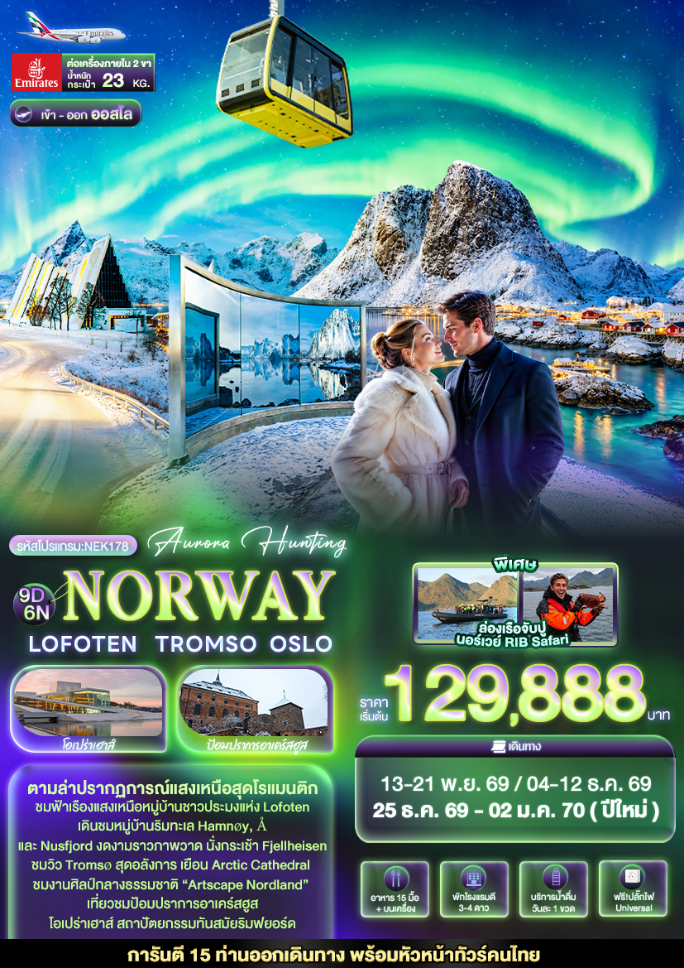
111

วันที่ | โปรแกรมท่องเที่ยว | เช้า | เที่ยง | เย็น | โรงแรม
1 | ท่าอากาศยานนานาชาติสุวรรณภูมิ ประเทศไทย
2 | EK385 BKK-DXB 01.05-04.55 ท่าอากาศยานนานาชาติสุวรรณภูมิ - ท่าอากาศยานนานาชาติดูไบ แวะพักเปลี่ยนเครื่อง – ท่าอากาศยานนานาชาติออสโล การ์เดอร์มอน ประเทศนอร์เวย์ EK159 DXB-OSL 07.35-12.10 - เมืองออสโล – ศาลาว่าการออสโล – ป้อมปราการอาเคร์สฮูส - โรงละครแห่งชาติ – โอเปร่าออสโล - รัฐสภาแห่งนอร์เวย์ – มหาวิหารออสโล |  |  |  | Best Western Plus Oslo Airport  หรือเมืองและโรงแรมระดับใกล้เคียงกัน
3 | XXXXX OSL-TOS XX.XX- XX.XX ท่าอากาศยานนานาชาติออสโล การ์เดอร์มอน ประเทศนอร์เวย์ – ท่าอากาศยานทรอมโซ ประเทศนอร์เวย์ – เมืองทรอมโซ – ชมเมืองทรอมโซด้วยกระเช้าฟเยลเฮเซน(รวมค่าขึ้นกระเช้าไป-กลับ) – อาสนวิหารทรอมโซ – มหาวิหารอาร์กติก - ย่าน Harbor promenade | SET  BOX |  |  | Comfort Hotel Xpress Tromsø  หรือเมืองและโรงแรมระดับใกล้เคียงกัน
4 | เมืองทรอมโซ – เมืองนาร์วิค - โบสถ์นาร์วิค - ช้อปปิ้งย่าน AMFI Narvik Storsenter street และย่าน AMFI Narvik Malmporten street - เมืองสโวลแวร์ |  |  |  | Fast Hotel Svolvær  หรือเมืองและโรงแรมระดับใกล้เคียงกัน
5 | เมืองสโวลแวร์ – เมืองโอ - หมู่บ้านประมงโอ – เมืองเรเน่ - หมู่บ้านประมง – หมู่บ้านประมงแฮมนอย – หมู่บ้านนูส์ฟยอร์ด – เมืองเล็กเนส – สุดพิเศษตามล่าแสงเหนือ – เข้าสู่ที่พัก |  |  |  | Scandic Leknes Lofoten  หรือเมืองและโรงแรมระดับใกล้เคียงกัน
6 | เมืองเล็กเนส – เมืองสตัมซุนด์ - ล่องเรือกับ RIB Safari จับปูนอร์เวย์สุดเอ็กซ์คลูซีฟ – เมืองเคลปสตัด - Artscape Nordland-Untitled piece by Dan – เมืองสโวลแวร์ – โบสถ์สโวลแวร์ - รูปปั้น Fisherman's Wife Statue |  |  |  | Fast Hotel Svolvær  หรือเมืองและโรงแรมระดับใกล้เคียงกัน
7 | เมืองสโวลแวร์ – เมืองฮาร์สตัด - ท่าอากาศยานฮาร์สตัด-นาร์วิก ประเทศนอร์เวย์ - ท่าอากาศยานนานาชาติออสโล การ์เดอร์มอน ประเทศนอร์เวย์ XXXXX EVE-OSL XX.XX- XX.XX - เมืองออสโล |  |  |  | Best Western Plus Oslo Airport  หรือเมืองและโรงแรมระดับใกล้เคียงกัน
8 | ท่าอากาศยานนานาชาติออสโล การ์เดอร์มอน ประเทศนอร์เวย์ - ท่าอากาศยานนานาชาติดูไบ แวะพักเปลี่ยนเครื่อง  EK160 OSL-DXB 14.35-23.25
9 | ท่าอากาศยานนานาชาติดูไบ - ท่าอากาศยานนานาชาติสุวรรณภูมิ ประเทศไทย EK376 DXB-BKK 03.05-12.05

วันเดินทาง | ราคาผู้ใหญ่  (บาท) | ราคาเด็ก 2-11 ปี (บาท) | เด็ก 2-11 ปี  ไม่เสริมเตียง (บาท) | พักเดี่ยว / เดินทาง  ท่านเดียว เพิ่ม (บาท) | ที่นั่ง
13-21 พฤศจิกายน 2569 | 129,888 | ไม่มีราคาเด็ก  ( Infant ไม่เกิน 2 ปี ราคา 14,500 บาท) | 124,888 | 24,500 | 25
04-12 ธันวาคม 2569 | 131,888 | ไม่มีราคาเด็ก  ( Infant ไม่เกิน 2 ปี ราคา 14,500 บาท) | 126,888 | 24,500 | 25
25 ธันวาคม 69-02 มกราคม 70 | 132,888 | ไม่มีราคาเด็ก  ( Infant ไม่เกิน 2 ปี ราคา 14,500 บาท) | 127,888 | 24,500 | 25
กรณีทีมีตั๋วเครื่องบินแล้วหักออกจากราคาทัวร์ |  |  |  | 25,000 บาท
อัพเกรดที่นั่งชั้นธุรกิจ Business Class เพิ่มจากราคาทัวร์  ** ราคาอาจจะมีการเปลี่ยนแปลงกรุณาเช็คที่นั่งกับเจ้าหน้าที่ก่อนทำการจอง ** |  |  |  | 110,000 – 120,000 บาท
>> ราคาทัวร์ไม่รวมค่าวีซ่าและค่าบริการ 6,900 บาท <<

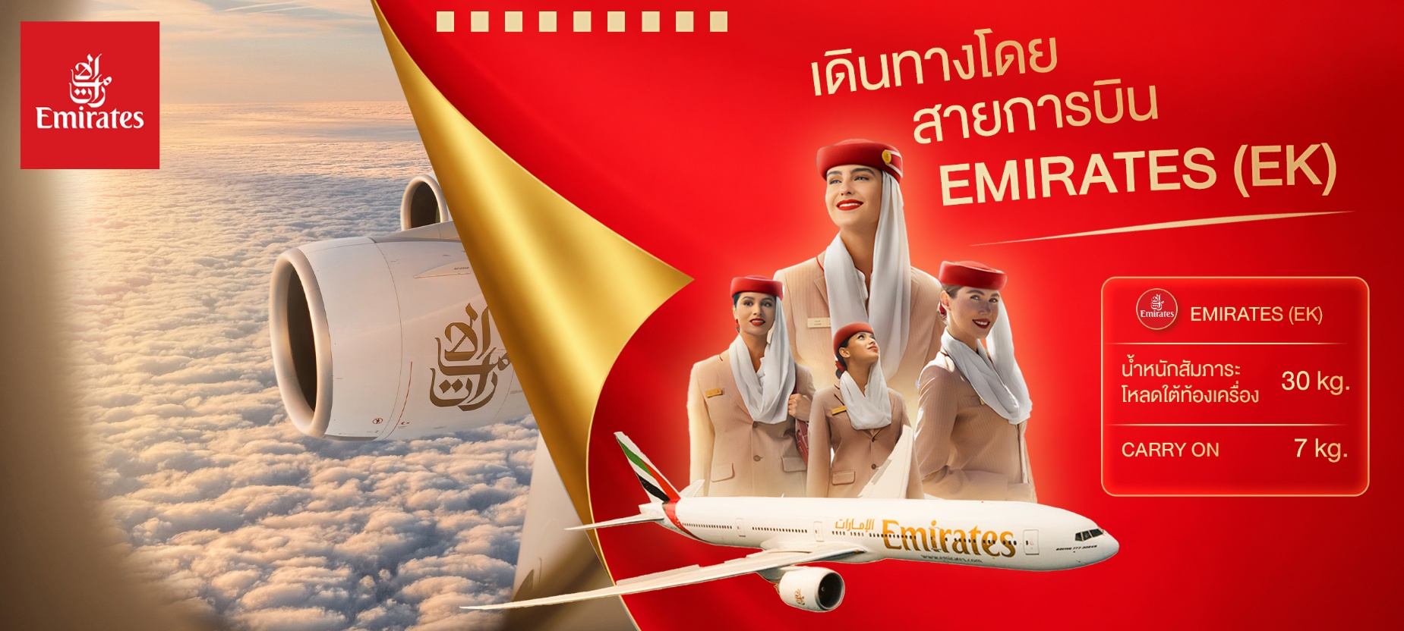



เที่ยวบิน เวลาออก เวลาถึง

EK385
01.05
04.55
BKK▪ ------------------------ ▪DXB▪ -------------------------- ▪OSL
เที่ยวบิน เวลาออก เวลาถึง

EK159
07.35
12.10
เที่ยวบิน เวลาออก เวลาถึง
EK160
14.35
OSL▪ ------------------------ ▪DXB▪ -------------------------- ▪BKK
เที่ยวบิน เวลาออก เวลาถึง

EK376
03.05
12.05
23.25
เที่ยวบินขาไป
เที่ยวบินขากลับ
ตารางเวลาเที่ยวบิน สายการบิน เอมิเรตส์แอร์ไลน์
เที่ยวบิน เวลาออก เวลาถึง

XXXXX
XX.XX
XX.XX
OSL▪ ---------▪TOS
เที่ยวบิน เวลาออก เวลาถึง

XXXXX
XX.XX
XX.XX
เที่ยวบินขาไป
เที่ยวบินขากลับ
ตารางสำหรับไฟท์ลบินต่อเครื่องภายในประเทศ (Domestic flight)
สายการบิน XXX
สัมภาระโหลดใต้ท้องเครื่อง 1 ใบไม่เกิน 23 กิโลกรัม ถือขึ้นเครื่องได้ 8 กิโลกรัม

* เที่ยวบินภายในประเทศอาจมีการเปลี่ยนแปลงตามความเหมาะสม บริษัทฯ ขอสงวนสิทธิ์ในการเปลี่ยนแปลงโดยไม่ต้องแจ้งให้ท่านทราบล่วงหน้า ทั้งนี้ยึดตามตารางการบิน เงื่อนไขของสายการบิน และความเหมาะสมของรายการท่องเที่ยวเป็นสำคัญ

** กำหนดการเดินทางอาจมีการเปลี่ยนแปลงได้ตามความเหมาะสม อันเนื่องมาจากสภาพอากาศ สภาพการจราจร ความล่าช้าหรือการเปลี่ยนแปลงเวลาของสายการบิน ทั้งนี้ บริษัทฯ จะดำเนินการโดยคำนึงถึงความปลอดภัยและประโยชน์สูงสุดของผู้เดินทางเป็นสำคัญ
EVE▪ ---------▪OSL

เที่ยวบินภายในประเทศอาจมีการเปลี่ยนแปลงตามความเหมาะสม บริษัทฯ ขอสงวนสิทธิ์ในการปรับเปลี่ยนโดยไม่ต้องแจ้งล่วงหน้า ทั้งนี้จะยึดตามตารางการบิน เงื่อนไขของสายการบิน และความเหมาะสมของรายการท่องเที่ยวเป็นสำคัญ

วันที่หนึ่ง ท่าอากาศยานนานาชาติสุวรรณภูมิ ประเทศไทย

22.00 น. พร้อมกัน ณ ท่าอากาศยานนานาชาติสุวรรณภูมิ อาคารผู้โดยสารระหว่างประเทศขาออกชั้น 4 เคาน์เตอร์สาย
การบิน EMIRATES (EK) โดยมีเจ้าหน้าที่บริษัทฯ คอยต้อนรับและอำนวยความสะดวกด้านเอกสาร
วันที่สอง ท่าอากาศยานนานาชาติสุวรรณภูมิ - ท่าอากาศยานนานาชาติดูไบ แวะพักเปลี่ยนเครื่อง – ท่าอากาศยานนานาชาติออสโล การ์เดอร์มอน ประเทศนอร์เวย์ - เมืองออสโล – ศาลาว่าการออสโล – ป้อมปราการอาเคร์สฮูส - โรงละครแห่งชาติ – โอเปร่าออสโล - รัฐสภาแห่งนอร์เวย์ – มหาวิหารออสโล อาหาร เย็น

01.05 น. นำท่านเดินทางสู่ ท่าอากาศยานนานาชาติออสโล การ์เดอร์มอน ประเทศนอร์เวย์ โดยสายการบิน EMIRATES (EK) เที่ยวบินที่ EK385
04.55 น. เดินทางถึง ท่าอากาศยานนานาชาติดูไบ ประเทศสหรัฐอาหรับเอมิเรต แวะพักเปลี่ยนเครื่อง
07.35 น. นำท่านเดินทางสู่ ท่าอากาศยานนานาชาติออสโล การ์เดอร์มอน ประเทศนอร์เวย์ เที่ยวบินที่ EK159
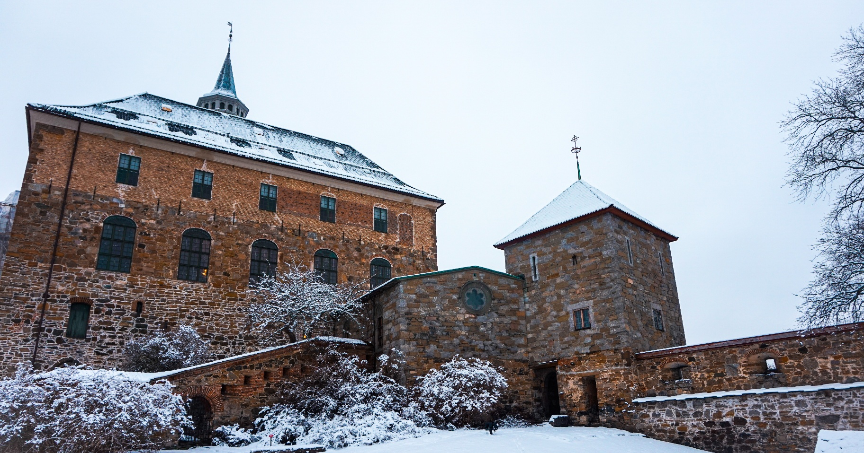
12.10 น. เดินทางถึง ท่าอากาศยานนานาชาติออสโล การ์เดอร์มอน ประเทศนอร์เวย์ นำท่านผ่านขั้นตอนการตรวจคนเข้าเมืองและพิธีการทางศุลกากร (เวลาท้องถิ่นช้ากว่าประเทศไทย 6 ชั่วโมง) นำท่านเดินทางสู่ เมืองออสโล (Oslo) ประเทศนอร์เวย์ (ระยะทาง 49 กม. / 1 ชม.) เป็นเมืองหลวงของประเทศ ศูนย์รวมความเจริญทางเศรษฐกิจ แหล่งประวัติศาสตร์ และเมืองนี้มีการดูแลเอาใจใส่ในสิ่งแวดล้อม และควบคุมเรื่องมลภาวะอย่างเคร่งครัดทำให้ถูกขนานนามให้เป็น "ปอดของยุโรป" นำท่านชม ศาลาว่าการออสโล (Oslo City Hall) ได้รับการตกแต่งด้วยงานศิลปะนอร์เวย์อันยิ่งใหญ่ตั้งแต่ปี 1900-1950 โดยมีแรงบันดาลใจมาจากประวัติศาสตร์ วัฒนธรรม และชีวิตการทำงานของนอร์เวย์ ป้อมปราการอาเคร์สฮูส (Akershus Fortress) เป็นปราสาทและป้อมปราการ ที่มีอายุมากกว่า 700 ปี พื้นที่นี้ยังคงเป็นของทหารและได้รับการป้องกันโดยหน่วยยามของพระองค์ และเป็นที่ตั้งของพิพิธภัณฑ์สาธารณะอีกด้วย
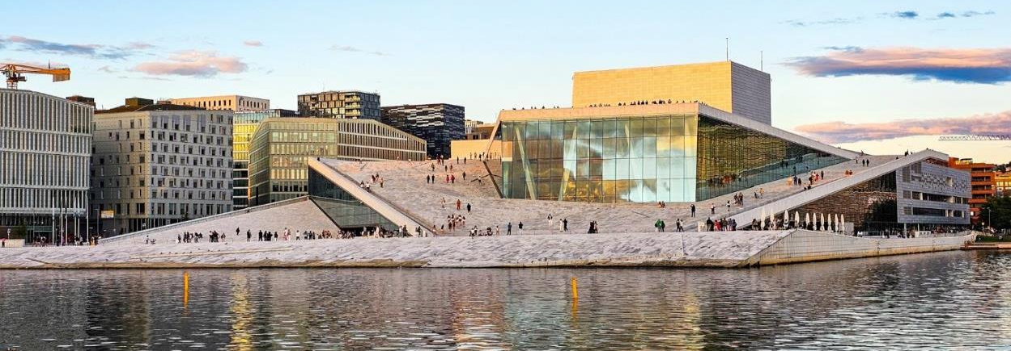
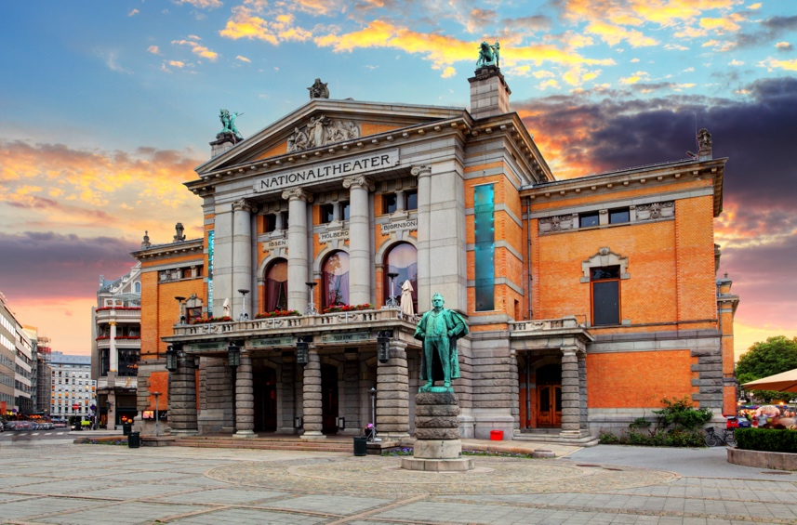
โรงละครแห่งชาติ (National Theatre) เคยใช้เป็นเวทีหลักของนอร์เวย์สำหรับศิลปินบนเวที การแสดงละคร และการเฉลิมฉลองครั้งใหญ่มาเป็นเวลากว่า 100 ปี โอเปร่าออสโล (Oslo Opera House) สถาปัตยกรรมกลางเมืองออสโลแลนด์มาร์คสำคัญ เป็นศูนย์วัฒนธรรมที่ใหญ่ที่สุดในนอร์เวย์ เป็นที่ตั้งของคณะอุปรากรและบัลเล่ต์ระดับชาติ อาคารรูปทรงเลขาคณิตที่สร้างจากกระจกและหินอ่อนขนาดใหญ่สไตล์โมเดิร์น มีดีไซน์อันสะดุดตา ออกแบบให้ดูเหมือนธารน้ำแข็งยักษ์โผล่ขึ้นมาจากน้ำ และมีสะพานที่ลาดเอียงสีขาวโพลน

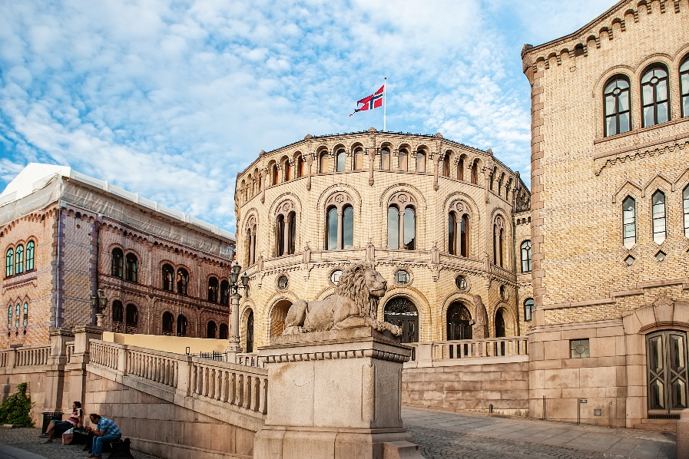
รัฐสภาแห่งนอร์เวย์ (Norwegian Parliament House) เป็นสภานิติบัญญัติสูงสุดของประเทศนอร์เวย์ก่อตั้งในปี พ.ศ. 2357 ตาม รัฐธรรมนูญ แห่งนอร์เวย์ ตั้งอยู่ใจกลางออสโล ตัวอาคารมีความสวยงามและมีสวนสาธารณะตรงข้าม อายุมากกว่า 150 ปี นำท่านสัมผัสกับความงดงามของศาสนสถานที่ มหาวิหารออสโล (Oslo Cathedral) ตั้งอยู่บนจัตุรัสสตอร์ตอร์เวต โดยวิหารเก่าเเก่เเห่งนี้เป็นส่วนผสมของงานสถาปัตยกรรมในเเต่ละยุคที่ลงตัว ทำให้มหาวิหารแห่งนี้มีความสวยงามคู่กับเมืองออสโลมาเนิ่นนาน
เย็น รับประทานอาหารเย็น (มื้อที่1)
ที่พัก : Best Western Plus Oslo Airportหรือเมืองและโรงแรมระดับใกล้เคียงกัน
(ชื่อโรงแรมที่ท่านพัก ทางบริษัทจะทำการแจ้งพร้อมใบนัดหมาย 5-7 วันก่อนวันเดินทาง)
วันที่สาม ท่าอากาศยานนานาชาติออสโล การ์เดอร์มอน ประเทศนอร์เวย์ – ท่าอากาศยานทรอมโซ ประเทศนอร์เวย์ – เมืองทรอมโซ – ชมเมืองทรอมโซด้วยกระเช้าฟเยลเฮเซน(รวมค่าขึ้นกระเช้าไป-กลับ) – อาสนวิหารทรอมโซ – มหาวิหารอาร์กติก - ย่าน Harbor promenade อาหาร เช้า, เย็น

เช้า รับประทานอาหารเช้า (มื้อที่2) บริการอาหารแบบ SET BOX
นำท่านเดินทางสู่ ท่าอากาศยานนานาชาติออสโล การ์เดอร์มอน ประเทศนอร์เวย์ (ระยะทาง 48 กม. /1 ชม.) เพื่อเดินทางสู่ เมืองทรอมโซ
เที่ยง อิสระอาหารเที่ยง ตามอัธยาศัย เพื่อไม่เป็นการรบกวนเวลาของท่าน
XX.XX น. นำท่านเดินทางสู่ ท่าอากาศยานทรอมโซ ประเทศนอร์เวย์ โดยสายการบิน XXX เที่ยวบินที่ XXXXX
เที่ยวบินภายในประเทศอาจมีการเปลี่ยนแปลงตามความเหมาะสม บริษัทฯ ขอสงวนสิทธิ์ในการปรับเปลี่ยนโดยไม่ต้องแจ้งล่วงหน้า ทั้งนี้จะยึดตามตารางการบิน เงื่อนไขของสายการบิน และความเหมาะสมของรายการท่องเที่ยวเป็นสำคัญ
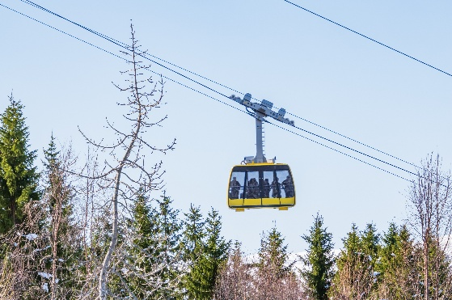
XX.XX น. เดินทางถึง ท่าอากาศยานทรอมโซ ประเทศนอร์เวย์
นำท่านเดินทางสู่ เมืองทรอมโซ (Tromsø) (ระยะทาง 10 กม. /30 นาที) เมืองที่ผสมผสานความงามของธรรมชาติที่น่าทึ่งเข้ากับชีวิตในเมืองที่มีชีวิตชีวา ชมเมืองทรอมโซด้วยกระเช้าฟเยลเฮเซน (Fjellheisen Cable Car) (ค่าทัวร์รวมค่าขึ้นกระเช้าไป-กลับ) กิจกรรมที่ไม่ควรพลาดนั่งกระเช้าเพื่อขึ้นสู่ยอดเขาสโตรสไตเนิน (Storsteinen) เพื่อชมทิวทัศน์พาโนรามาอันงดงามของเมืองทรอมโซ เกาะต่างๆ ฟยอร์ด และภูเขาโดยรอบแสนประทับใจ

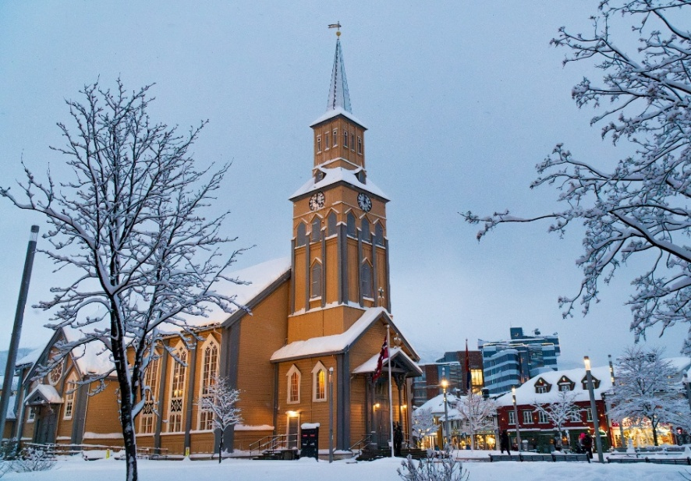
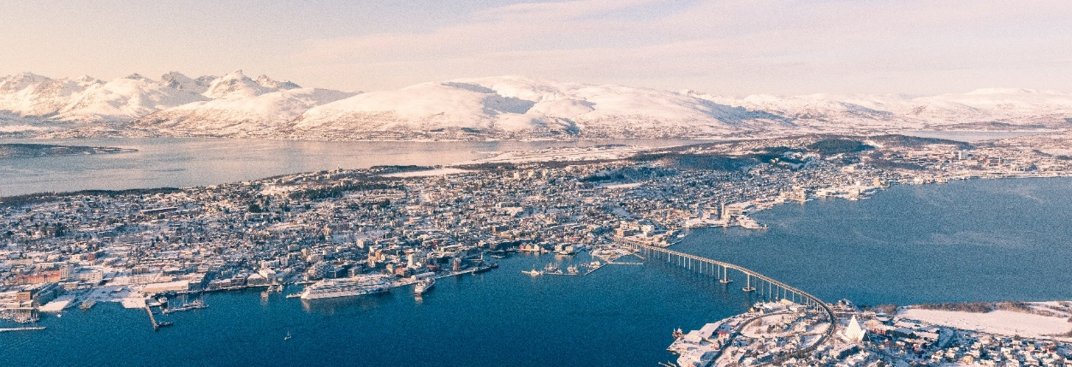
ถ่ายรูปด้านนอกกับ อาสนวิหารทรอมโซ (Tromsø Cathedral) (ค่าทัวร์ไม่รวมค่าเข้าชม) หรือ Tromsø domkirke ในภาษานอร์เวย์ เป็นหนึ่งในโบสถ์ไม้ที่ใหญ่ที่สุดตั้งใจกลางเมืองและมีสถาปัตยกรรมสมัยใหม่ที่โดดเด่นและเป็นที่รู้จักไปทั่วโลก สร้างขึ้นในปี 1965 เช็คอินสถาปัตยกรรมที่โด่ดเด่นเตะตา มหาวิหารอาร์กติก (Arctic Cathedral) หรืออีกชื่อคือ โบสถ์ทรอมสดาเลน (Tromsdalen Church) ที่นี่มีความงามทางสถาปัตยกรรมและบรรยากาศอันศักดิ์สิทธิ์ (ค่าทัวร์ไม่รวมค่าเข้าชม)
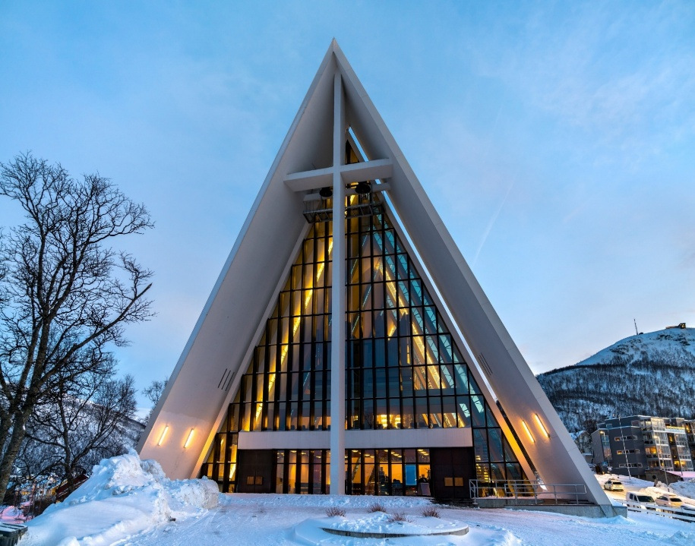
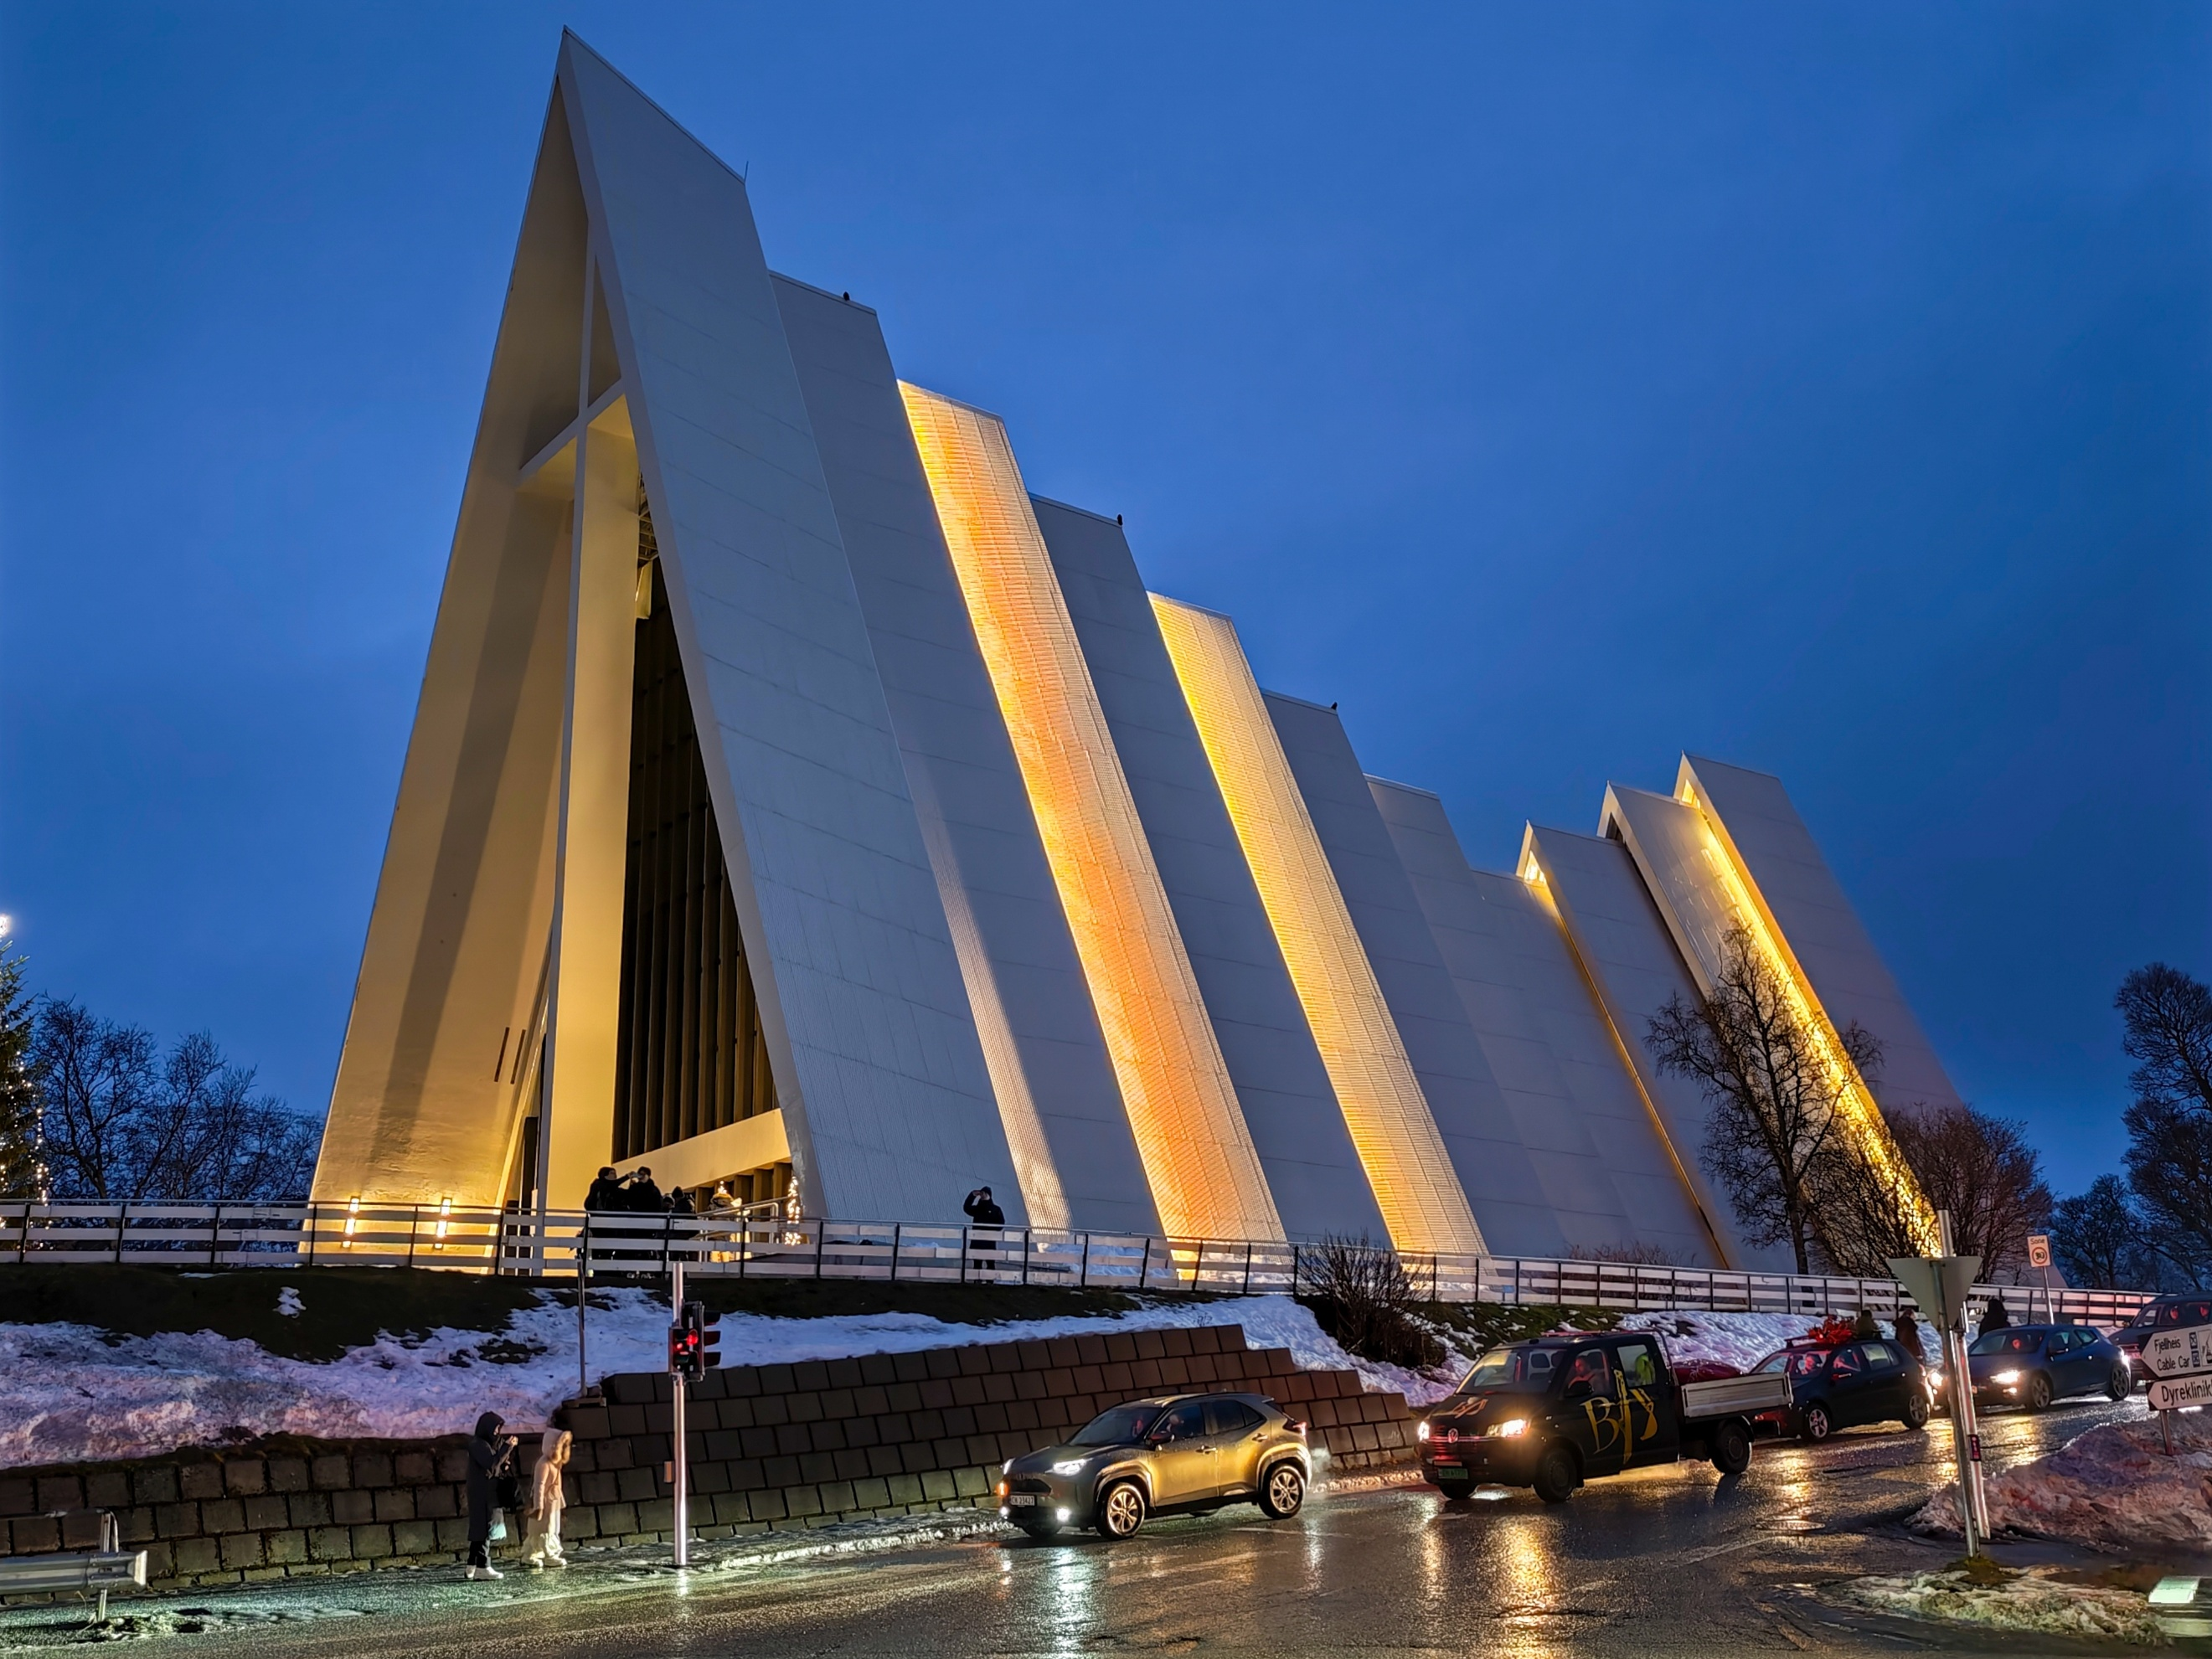
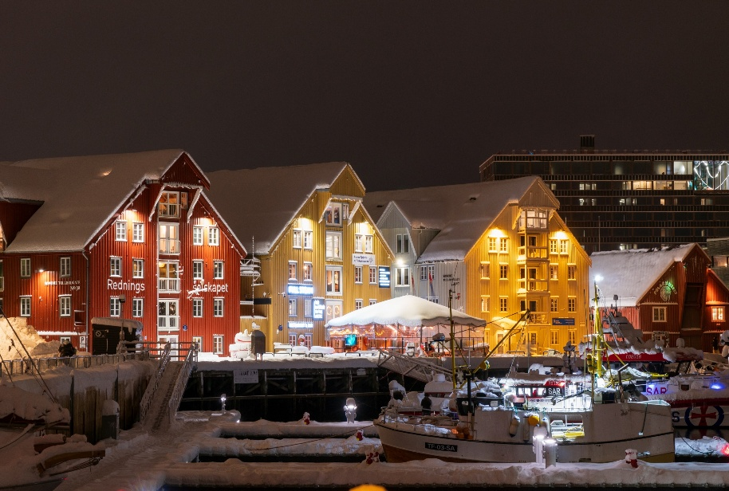
เดินเล่นชมวิว ย่าน Harbor promenade ย่านทางเดินสุดชิลที่ โด่งดังและเป็นที่นิยมจุดได้เป็นจุดท่องเที่ยวที่ใครมาก็ห้ามพลาด ที่จะกดชัตเตอร์รัวๆ ถ่ายภาพกับอาคารไม้หลายหลังเรียงรายอยู่ริมท่าเรือ โดยมีสีสันที่โดดเด่น สะดุดตา
Highlight! ในค่ำคืนฤดูหนาว หากโชคดีและค่า KP สูงพอ คุณอาจจะเห็น แสงเหนือ (Aurora Borealis) เริงระบำอยู่เหนือผืนน้ำตรงท่าเรือนี้ได้เลยโดยไม่ต้องออกไปไหนไกล

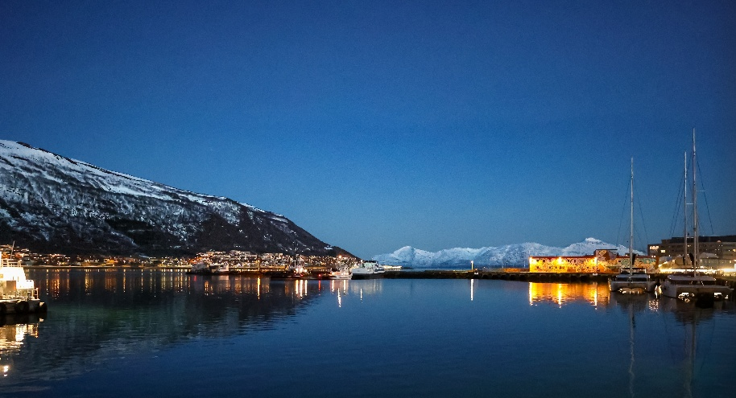
เย็น รับประทานอาหารเย็น (มื้อที่3)
ที่พัก : Comfort Hotel Xpress Tromsø หรือเมืองและโรงแรมระดับใกล้เคียงกัน
(ชื่อโรงแรมที่ท่านพัก ทางบริษัทจะทำการแจ้งพร้อมใบนัดหมาย 5-7 วัน ก่อนวันเดินทาง)
วันที่สี่ เมืองทรอมโซ – เมืองนาร์วิค - โบสถ์นาร์วิค - ช้อปปิ้งย่าน AMFI Narvik Storsenter street และย่าน AMFI Narvik Malmporten street – เมืองสโวลแวร์ อาหาร เช้า, เที่ยง, เย็น

เช้า รับประทานอาหารเช้า ณ โรงแรม (มื้อที่4)
นำท่านเดินทางสู่เมืองนาร์วิค (Narvik) (ระยะทาง 238 กม. /3.30 ชม.) เมืองนี้มีทบาทสำคัญในช่วงสงครามโลกครั้งที่ 2 เนื่องจากเป็นจุดยุทธศาสตร์ในการขนส่งแร่เหล็กที่จำเป็นต่ออุตสาหกรรมสงครามของเยอรมนี ทำให้เกิด "ยุทธการที่นาร์วิค" และยังมีวิวทิวทัศน์ที่สวยงามของภูเขาและท้องทะเล
เที่ยง รับประทานอาหารเที่ยง (มื้อที่5)
ถ่ายถาพความประทับใจ(ด้านนอก)กับ โบสถ์นาร์วิค (Narvik Church หรือ Narvik kirke) มีหอคอยที่สวยงามโดดเด่น เป็นโบสถ์หินขนาดใหญ่ที่สร้างในสไตล์ Long Church (โบสถ์ทรงยาว) เป็นสัญลักษณ์ของความเข้มแข็งของเมือง ช้อปปิ้งย่าน AMFI Narvik Storsenter street ตั้งอยู่ใจกลางเมืองนาร์วิค มีร้านค้าและร้านอาหารกว่า 30 แห่ง เน้นประเภทเสื้อผ้า รองเท้า ของใช้สำหรับการเดินทาง และร้านอาหาร และย่าน Narvik Malmporten street ตั้งอยู่บริเวณทางเข้าเมืองนาร์วิคเมื่อมาจากทางเหนือตามถนน E6 ใกล้กับสถานีรถไฟและ Quality Hotel Grand Royal มีร้านค้าขายเสื้อผ้าต่าง และร้านอาหารรวมกว่า 31 แห่ง
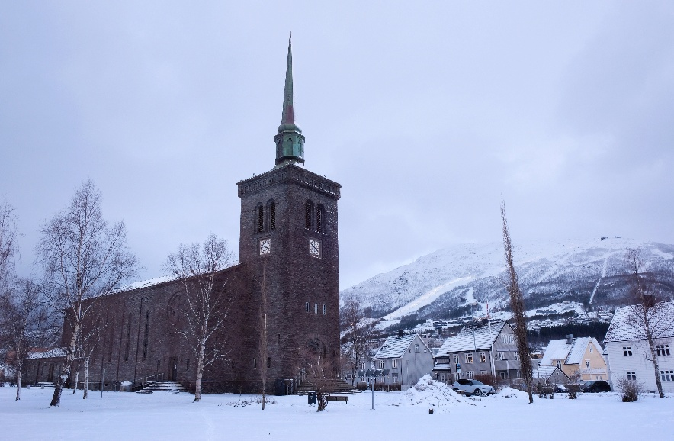
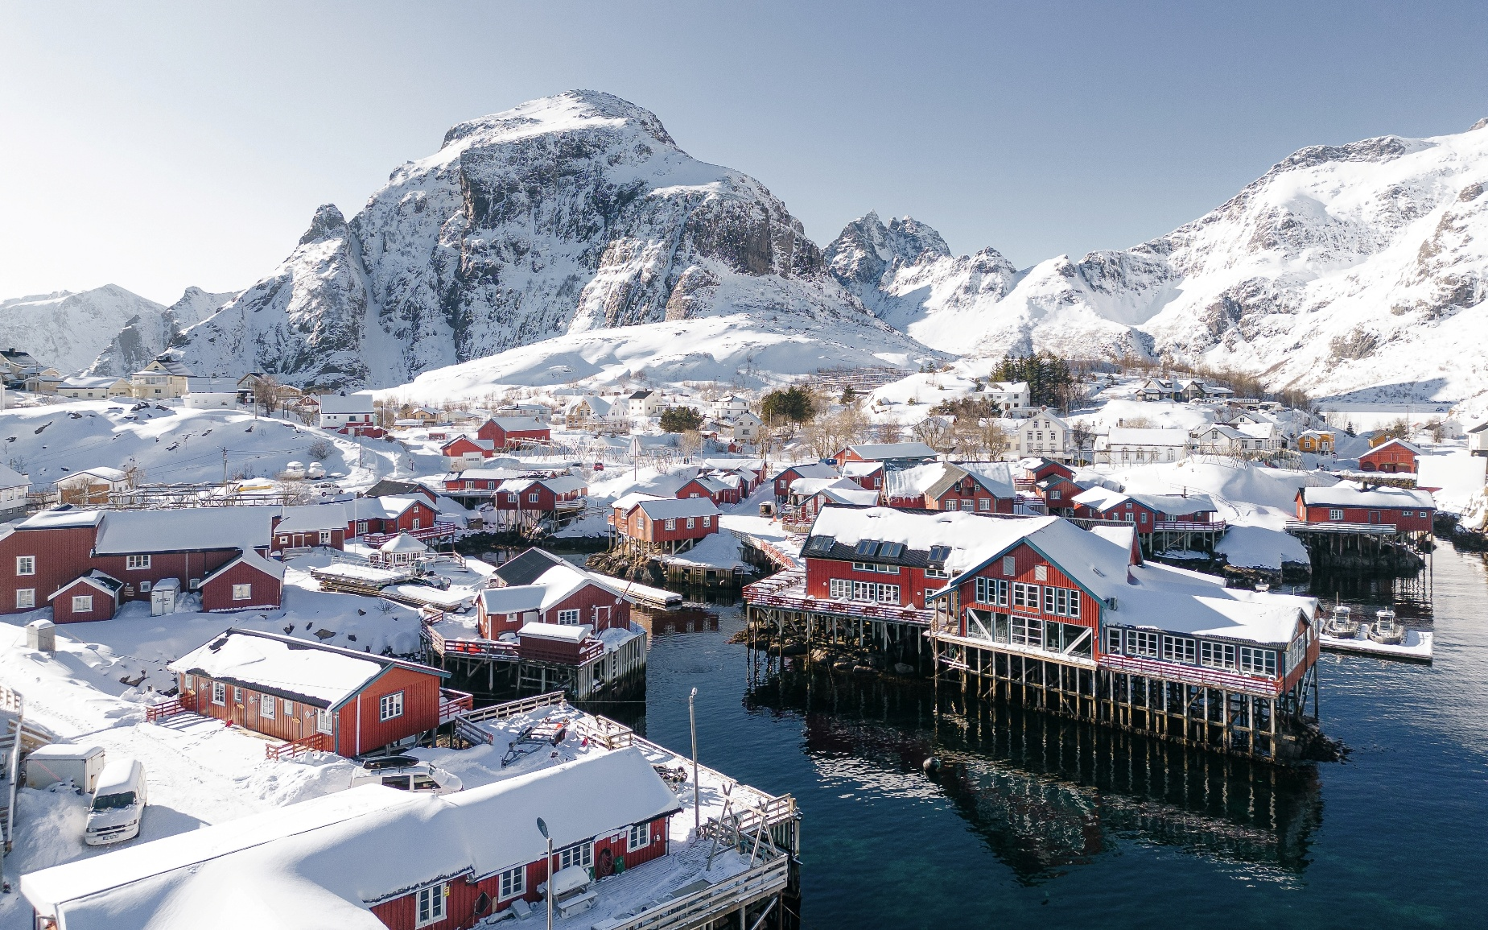

นำท่านเดินทางสู่ เมืองสโวลแวร์ (Svolvær) (ระยะทาง 220 กม. /3.30 ชม.) เป็นเมืองหลวงและเมืองที่ใหญ่ที่สุดในหมู่เกาะโลโฟเทน (Lofoten Islands) โดดเด่นด้วยภูเขาที่สูงชัน เป็นที่นิยมของนักปีนเขา และผสมผสานความเจริญเข้ากับธรรมชาติอันงดงาม

เย็น รับประอาหารเย็น(มื้อที่6)
ที่พัก: Fast Hotel Svolvær หรือเมืองและโรงแรมระดับใกล้เคียงกัน
(ชื่อโรงแรมที่ท่านพักทางบริษัทจะทำการแจ้งพร้อมใบนัดหมาย 5-7 วัน ก่อนวันเดินทาง)

วันที่ห้า เมืองสโวลแวร์– เมืองโอ - หมู่บ้านประมงโอ - เมืองเรเน่ – หมู่บ้านประมง – หมู่บ้านประมงแฮมนอย – หมู่บ้านนูส์ฟยอร์ด – เมืองเล็กเนส – สุดพิเศษตามล่าแสงเหนือ – เข้าสู่ที่พัก อาหาร เช้า, เที่ยง, เย็น

เช้า รับประทานอาหารเช้า ณ โรงแรม (มื้อที่7)
นำท่านเดินทางสู่ เมืองโอ (Å) (ระยะทาง 129 กม. /2.30 ชม.) เป็นชื่อสถานที่ที่สั้นที่สุดในโลกที่สะกดด้วยอักขระเดี่ยว มีความหมายว่า "ลำธาร" หรือ "แม่น้ำสายเล็กๆ" ในภาษานอร์เวย์เก่า เที่ยวชมหมู่บ้านประมงโอ ที่นี่มีชื่อเสียงเรื่องความสวยงาม การอนุรักษ์วิถีชีวิตแบบดั้งเดิม เป็นหมู่บ้านชาวประมงเล็กๆ ที่สวยงาม
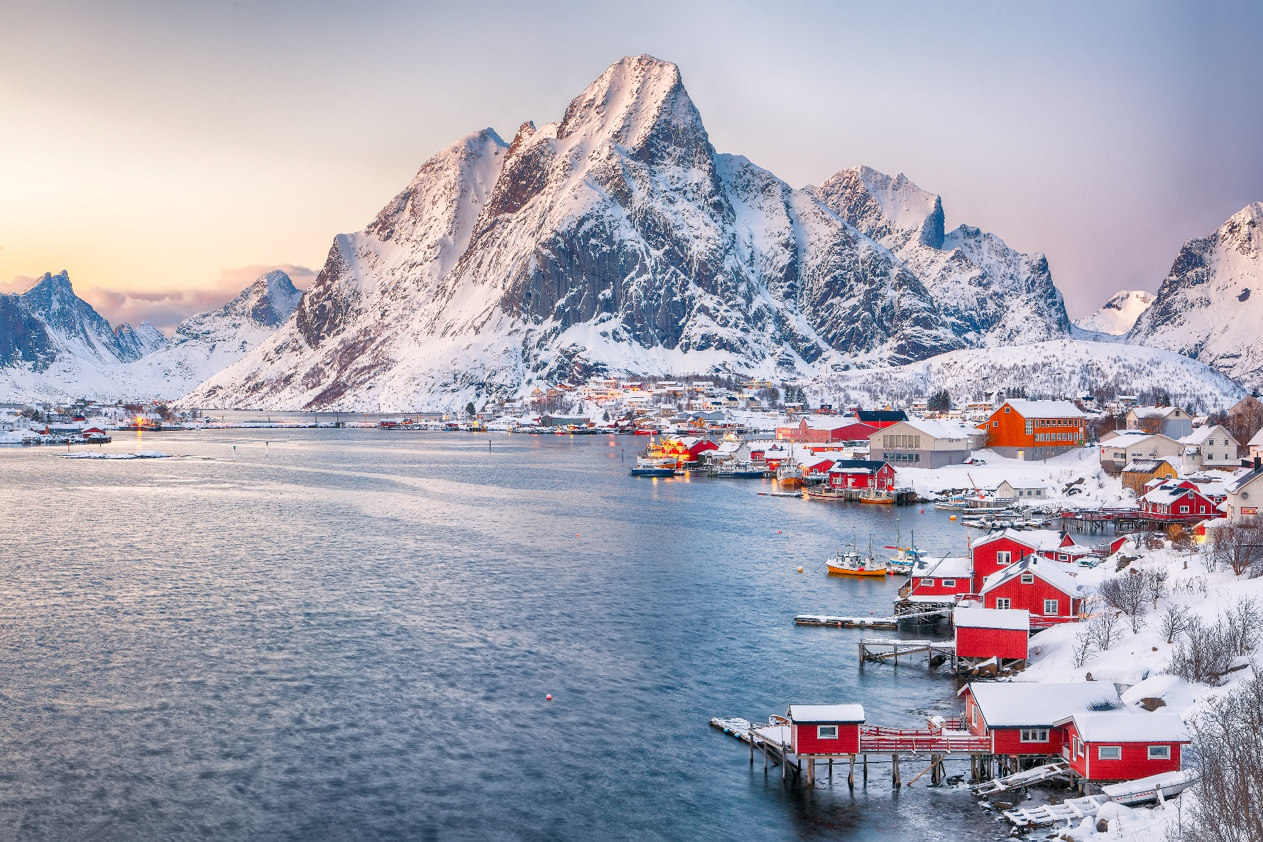

นำท่านเดินทางสู่ เมืองเรเน่ (Reine) (ระยะทาง 10 กม. /15 นาที.) เป็นหมู่บ้านชาวประมงที่งดงามและมีชื่อเสียงมากใน หมู่เกาะโลโฟเทน (Lofoten Islands) เที่ยวชม หมู่บ้านประมง หมู่บ้านนี้ยังคงรักษาวิถีชีวิตแบบดั้งเดิมเอาไว้ยังโดดเด่นด้วยทิวทัศน์อันตระการตาของ บ้านชาวประมงสีแดงสดใส (rorbuer) ที่ตั้งเรียงรายริมน้ำ โดยมีฉากหลังเป็นภูเขาสูงชันที่ปกคลุมด้วยหิมะและฟยอร์ดสีน้ำเงินเข้ม
Highlight! หมู่บ้านแห่งนี้ได้รับการยกย่องว่าเป็นหนึ่งในหมู่บ้านที่สวยที่สุดในโลก
เที่ยง รับประทานอาหารเที่ยง (มื้อที่8)
ที่นี่ใครก็ต้องมาถ่ายรูป หมู่บ้านประมงแฮมนอย (Hamnøy) หรือ หมู่บ้านประมงแอมนอย (ระยะทาง 6 กม. /15 นาที) คือหมู่บ้านชาวประมงเล็กๆ ที่เก่าแก่และสวยงามมีชื่อเสียงมาก โดยเฉพาะในหมู่นักท่องเที่ยวและช่างภาพ
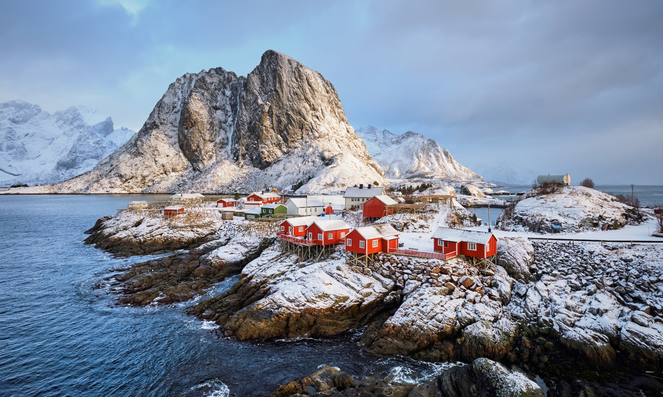

นำท่านเดินทางสู่ หมู่บ้านนูส์ฟยอร์ด (Nusfjord) (ระยะทาง 37 กม. /45 นาที) ชมทิวทัศน์สวยงามล้อมรอบด้วยภูเขาสูงชันและฟยอร์ดและสัมผัสกับประวัติศาสตร์ วัฒนธรรม และความงามตามธรรมชาติอันเป็นเอกลักษณ์
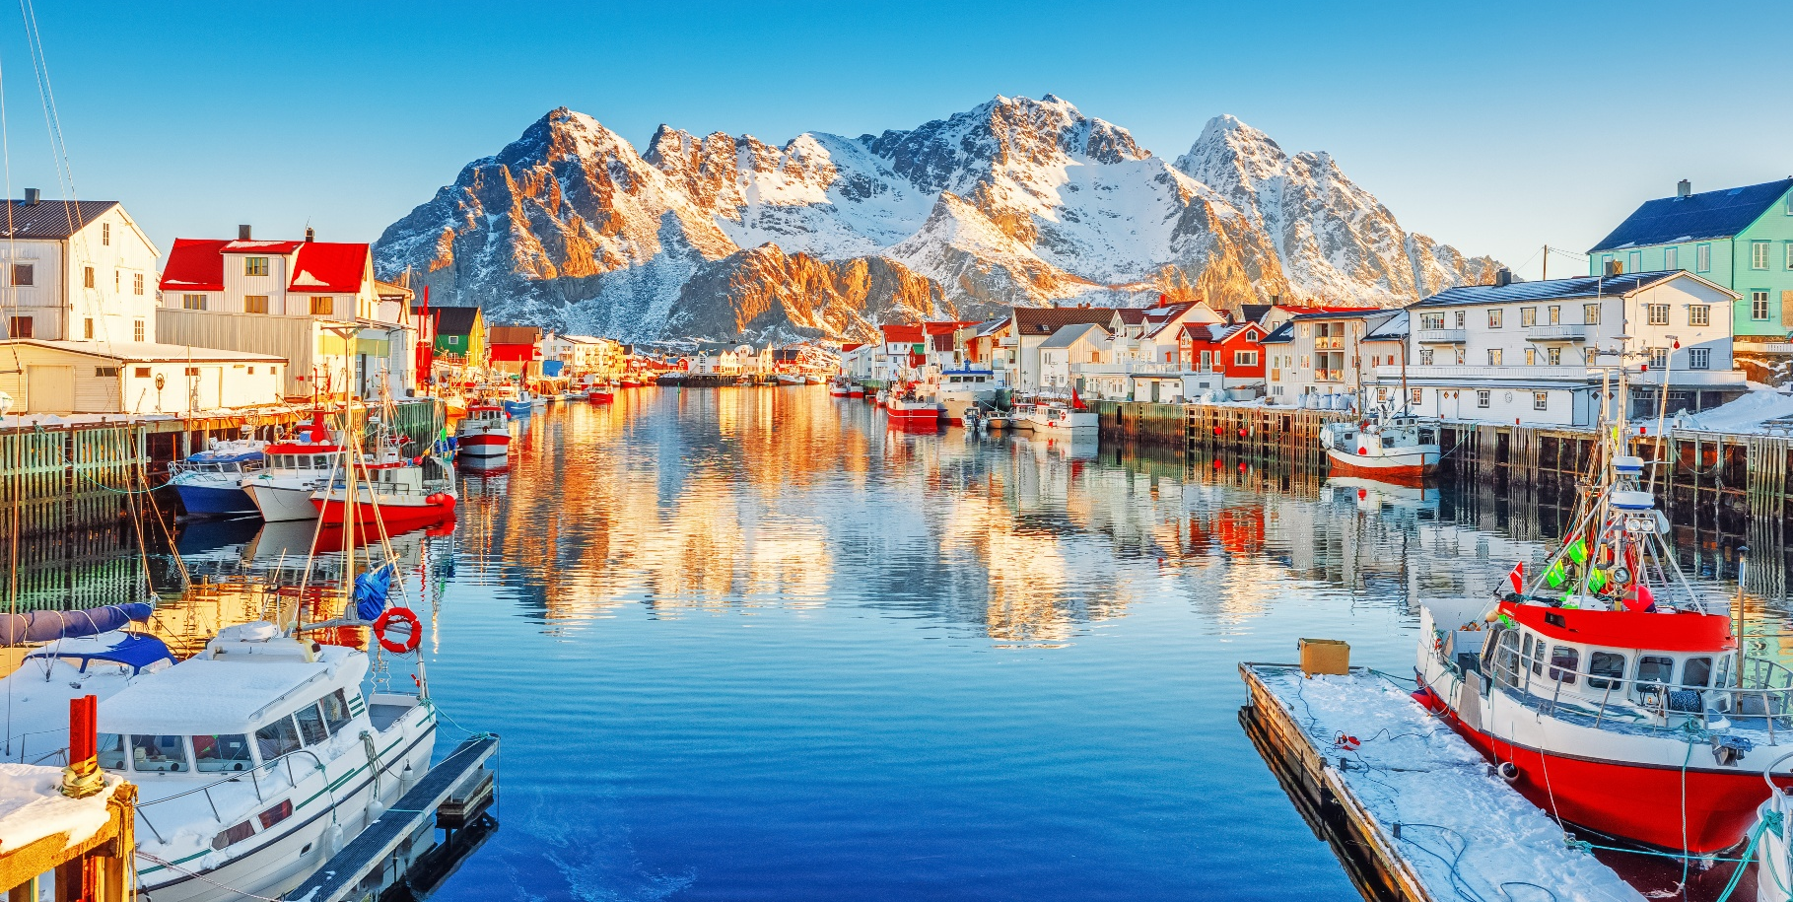

นำท่านเดินทางสู่ เมืองเล็กเนส (Leknes) (ระยะทาง 27 กม. / 30 นาที) ที่นี่มีความงามอันน่าทึ่งของธรรมชาติ จนเป็นจุดหมายปลายทางในฝันของนักท่องเที่ยวหลายๆ คน
Highlight! หมู่บ้านแห่งนี้มีธรรมชาติที่น่าทึ่งคือ แสงอาทิตย์เที่ยงคืน (Midnight Sun) และ แสงเหนือ (Northern Lights)
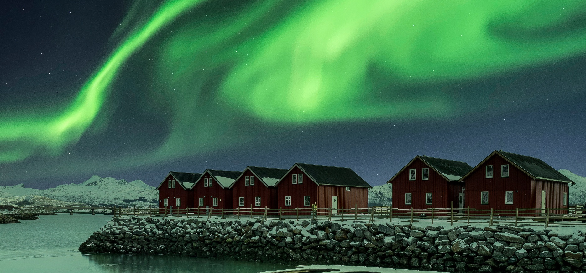

เย็น รับประทานอาหารเย็น (มื้อที่9)
หลังรับประทานอาหารเสร็จ Highlight! ขอนำท่านเปิดการผจญภัยสุดตื่นเต้นโดยการนั่งรถบัส ตามล่าแสงเหนือ (Northern Lights Hunting) (ใช้ระยะเวลาประมาณ 3 ชม.) เป็นปรากฏการณ์ทางธรรมชาติที่สวยงามที่สุดอย่างหนึ่งบนโลก เกิดจากประจุไฟฟ้าของดวงอาทิตย์กับสนามแม่เหล็กโลก ทำให้เกิดปรากฏการณ์ทางธรรมาชาติที่สวยงาม สีสันและรูปร่างที่เปลี่ยนแปลงตลอดเวลา ถือว่าเป็นประสบการณ์ที่น่าจดจำที่สุดครั้งหนึ่งในชีวิต
แนะนำ เตรียมตัวเตรียมใจให้พร้อมพลาดไม่ได้เลยต้องเตรียมเสื้อผ้ากันหนาว ถุงมือ หมวก และรองเท้าที่อบอุ่นให้พร้อม แล้วไปตะลุยออกล่าแสงเหนือกัน!!
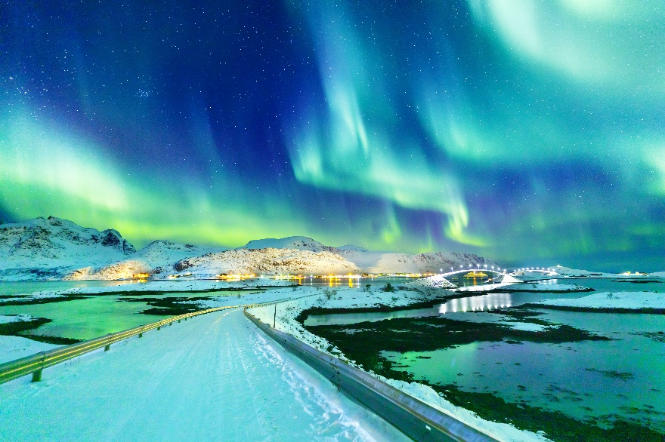
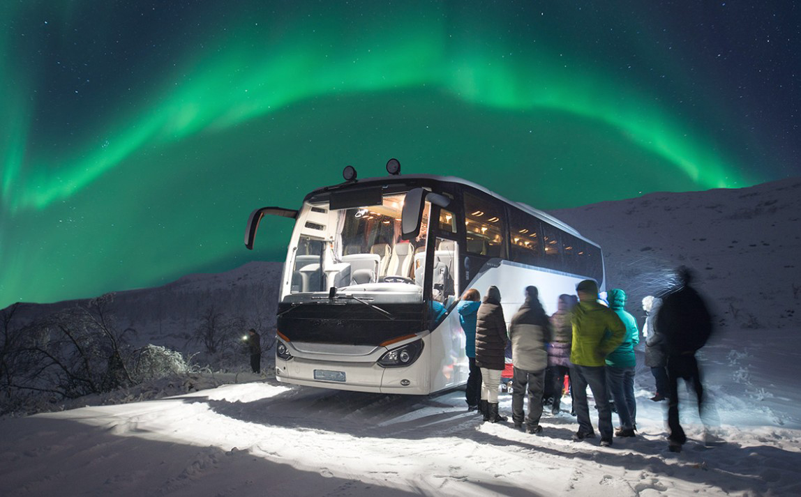
(หมายเหตุ: กรณีที่จะได้พบแสงเหนือ (Northern Light) หรือไม่ ทั้งนี้ถือว่าเป็นปรากฏการณ์ทางธรรมาชาติที่ไม่สามารถคาดการณ์หรือเดาได้ ทั้งนี้ขึ้นอยู่กับสภาพอากาศในแต่ละวัน ภัยพิบัติทางธรรมชาติ และรวมไปถึงเหตุขัดข้องปัจจัยอื่นๆ โปรแกรมอาจะเปลี่ยนแปลงตามความเหมาะสม โดยคำนึงถึงความปลอดภัยเป็นหลักและทางบริษัทฯ ขอสงวนสิทธิ์การคืนเงินทุกกรณี)


ที่พัก : Scandic Leknes Lofoten หรือเมืองและโรงแรมระดับใกล้เคียงกัน
(ชื่อโรงแรมที่ท่านพัก ทางบริษัทจะทำการแจ้งพร้อมใบนัดหมาย 5-7 วันก่อนวันเดินทาง)
วันที่หก เมืองเล็กเนส – เมืองสตัมซุนด์ - ล่องเรือกับ RIB Safari จับปูนอร์เวย์สุดเอ็กซ์คลูซีฟ – เมืองเคลปสตัด - Artscape Nordland-Untitled piece by Dan – เมืองสโวลแวร์ – โบสถ์สโวลแวร์ - รูปปั้น Fisherman's Wife Statue อาหาร เช้า, เที่ยง, เย็น

เช้า รับประทานอาหารเช้า ณ โรงแรม (มื้อที่10)
เดินทางสู่ เมืองสตัมซุนด์ (Stamsund) (ระยะทาง 14 กม. / 30 นาที) โดดเด่นด้วยทิวทัศน์ของ บ้านชาวประมงสีแดง (rorbuer) และอาคารเก่าแก่ริมน้ำ โดยมีฉากหลังเป็นภูเขาที่ขรุขระและน้ำทะเลใส จะถ่ายรูปมุมไหนก็สวย ล่องเรือกับ RIB Safari จับปูนอร์เวย์สุดเอ็กซ์คลูซีฟ (RIB Crab Safari experience with Local guide) กิจกรรมยอดนิยมในนอร์เวย์ ซึ่งได้รับการขนานนามว่าเป็น "เมืองหลวงของปูยักษ์" โดยมีไกด์จะให้ข้อมูลที่น่าสนใจเกี่ยวกับปูและพาล่องเรือ RIB เรือยางท้องแข็งความเร็วสูง ไปดึงกรงดักจับปู เป็นอีกประสบการณ์ที่ไม่ควรพลาด
Highlight! การได้สัมผัสประสบการณ์จับปูยักษ์สดๆ ได้ จะมีการนำปูที่จับได้ไปปรุงอาหารและเสิร์ฟให้คุณได้ลิ้มรสเนื้อปูสดๆ พร้อมเสิร์ฟแบบนอร์เวย์ดั้งเดิม

(หมายเหตุ: กรณีที่ไม่สามารถ ล่องเรือกับ RIB Safari จับปูนอร์เวย์สุดเอ็กซ์คลูซีฟ (RIB Crab Safari experience with Local guide) รวมไปถึงจะจับปูได้หรือไม่ ทั้งนี้เป็นสถานการณ์ที่ไม่สามารถคาดการณ์หรือเดาได้ ทั้งนี้ขึ้นอยู่กับสภาพอากาศในแต่ละวัน ภัยพิบัติทางธรรมชาติ และรวมไปถึงเหตุขัดข้องปัจจัยอื่นๆ โปรแกรมอาจะ ปลี่ยนแปลงตามความเหมาะสม โดยคำนึงถึงความปลอดภัยเป็นหลักและทางบริษัทฯ ขอสงวนสิทธิ์การคืนเงินทุกกรณี)

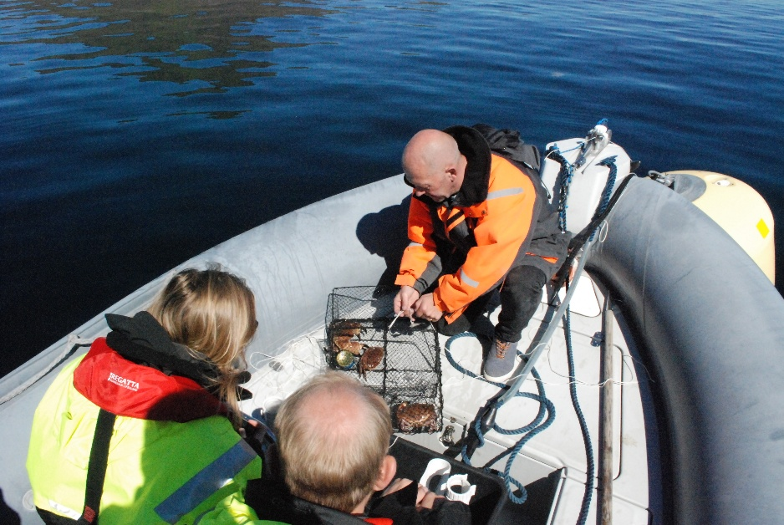
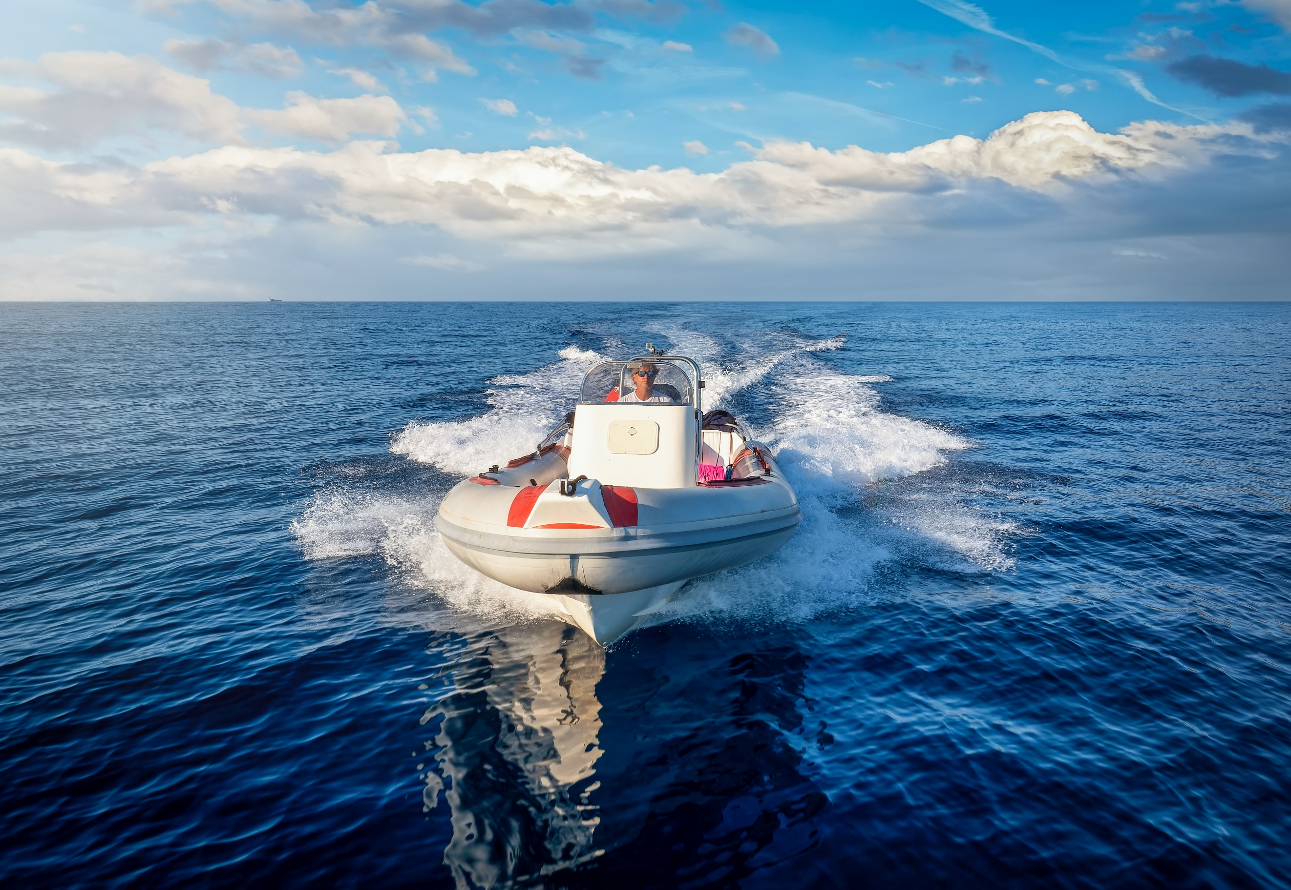
เที่ยง รับประทานอาหารเที่ยง (มื้อที่11) เมนูพิเศษ King Brown Crab ท่านละ 2 ตัว (**ชนิดของปูอาจมีการเปลี่ยนแปลงทั้งนี้ขึ้นอยู่กับการนำเข้าของทางร้าน)

Highlight! King Brown Crab เป็นปูชนิดหนึ่งที่นิยมรับประทาน มีถิ่นกำเนิดในแถบชายฝั่งตะวันตกของยุโรป เช่น นอร์เวย์และสกอตแลนด์ ปูชนิดนี้มีขนาดใหญ่ เนื้อแน่น และมีไข่เยอะ ทำให้เป็นที่นิยมของผู้ที่ชื่นชอบอาหารทะเล

เดินทางสู่ เมืองเคลปสตัด (Kleppstad) (ระยะทาง 44 กม. / 1 ชม.) เป็นหมู่บ้านเล็กๆ ที่สวยงาม ถือเป็น "อัญมณีที่ซ่อนอยู่" หมู่บ้านแห่งนี้มีทิวทัศน์ธรรมชาติอันงดงามที่ล้อมรอบด้วยภูเขาตระหง่าน น้ำทะเลใสสะอาด และพืชพรรณ ถ่ายภาพกับผลงานศิลปะ Artscape Nordland-Untitled piece by Dan ที่เป็นการสร้างสะท้อนจากมุมมองศิลปะ มีผลงานประมาณ 35 ชิ้น กระจายตามจุดต่างๆ เป็นการผสมเข้ากับธรรมชาติโดยรอบที่สวยงาม (ค่าทัวร์ไม่รวมค่าเข้าชม) เ

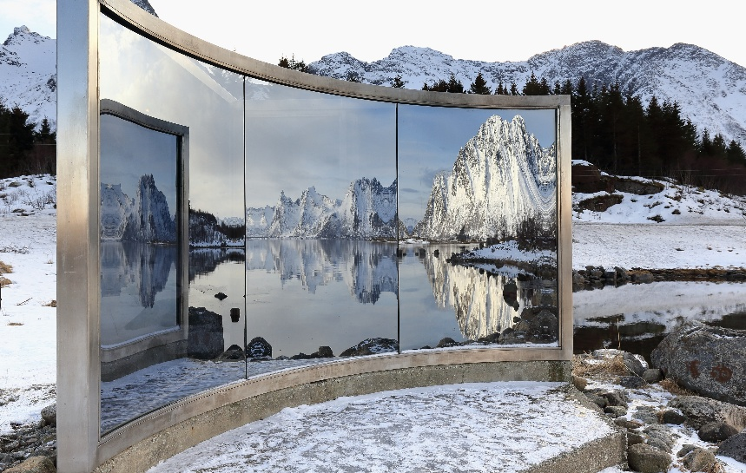
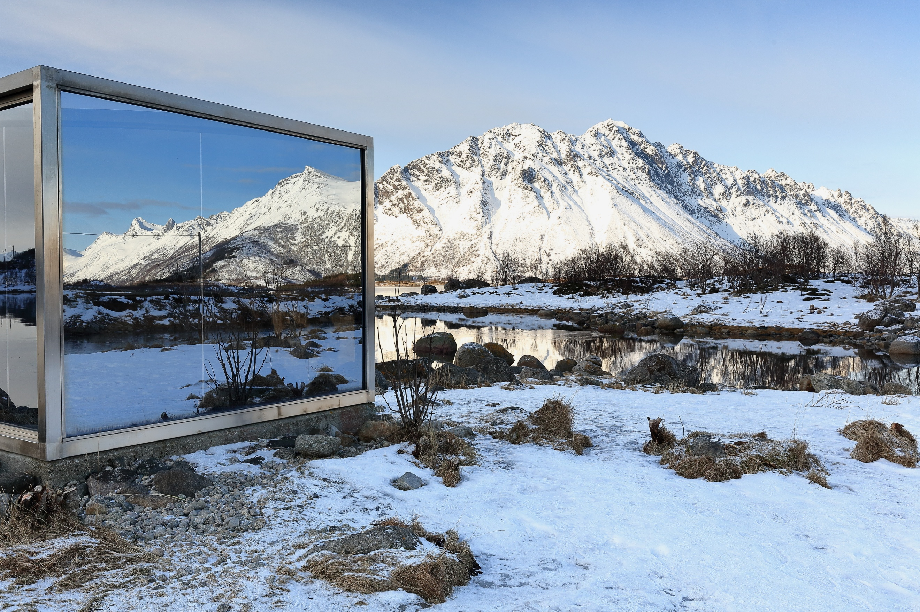
ดินทางสู่ สโวลแวร์ (Svolvær) (ระยะทาง 25 กม. / 30 นาที.) เป็นเมืองที่มีเสน่ห์และมีวิถีชีวิตแบบดั่งเดิมให้ได้สัมผัส ถ่ายภาพด้านนอกกับ โบสถ์สโวลแวร์ (Svolvær Church) หรือที่รู้จักกันในชื่อ "มหาวิหารโลโฟเทน" (Lofoten Cathedral) ซึ่งเป็นโบสถ์ไม้ที่ใหญ่ที่สุดในนอร์เวย์เหนือโบสถ์สร้างขึ้นในรูปแบบโบสถ์ยาวตั้งอยู่บนเนินเขาใจกลางเมืองสโวลแวร์ ทำให้เป็นอาคารที่โดดเด่นและมองเห็นได้ง่าย
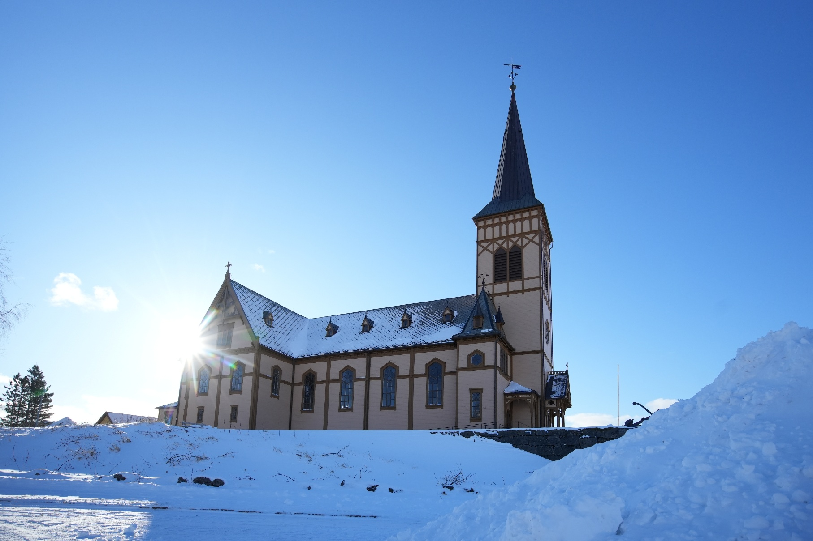

ห้ามพลาด เป็นจุดถ่ายภาพยอดนิยมและเป็นสัญลักษณ์สำคัญของสโวลแวร์ รูปปั้น Fisherman's Wife Statue หรือที่รู้จักกันในท้องถิ่นว่า "Feskarkjerringa" หรือ "Fiskerkona" รูปปั้นนี้สื่อถึงภรรยาของชาวประมงที่ยืนมองออกไปในทะเล รอคอยสามีของเธอกลับมาจากการออกหาปลาอย่างปลอดภัย
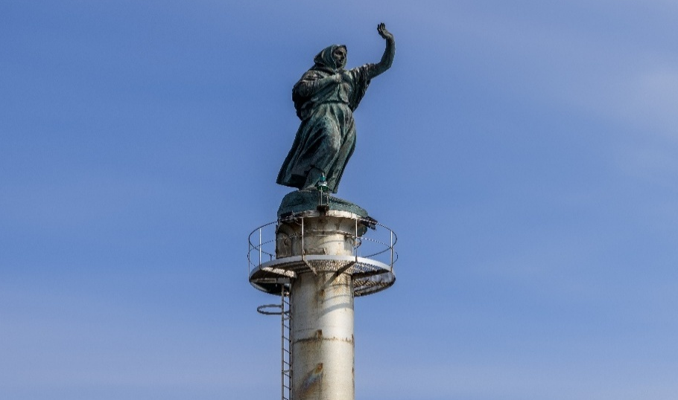

เย็น รับประทานอาหารเย็น (มื้อที่12)
ที่พัก : Fast Hotel Svolvær หรือเมืองและโรงแรมระดับใกล้เคียงกัน
(ชื่อโรงแรมที่ท่านพัก ทางบริษัทจะทำการแจ้งพร้อมใบนัดหมาย 5-7 วัน ก่อนวันเดินทาง)
วันที่เจ็ด เมืองสโวลแวร์ – เมืองฮาร์สตัด - ท่าอากาศยานฮาร์สตัด-นาร์วิก ประเทศนอร์เวย์ - ท่าอากาศยานนานาชาติออสโล การ์เดอร์มอน ประเทศนอร์เวย์ - เมืองออสโล อาหาร เช้า, เย็น

เช้า รับประทานอาหารเช้า ณ โรงแรม (มื้อที่13)
เที่ยวชม เมืองฮาร์สตัด (Harstad) (ระยะทาง 168 กม. / 2.45 ชม.) เป็นเมืองที่มีชีวิตชีวามีอาหารที่มีเสน่ห์มากมายและผสมผสานวัฒนธรรม ประวัติศาสตร์ และธรรมชาติอันงดงามเข้าไว้ด้วยกัน
เที่ยง อิสระอาหารเที่ยง ตามอัธยาศัย เพื่อไม่เป็นการรบกวนเวลาของท่าน
สมควรนำท่านเดินทางสู่ ท่าอากาศยานฮาร์สตัด-นาร์วิก ประเทศนอร์เวย์ (ระยะทาง 45 กม. / 1 ชม.) เพื่อเดินทางกลับสู่ เมืองออสโล
XX.XX น. นำท่านเดินทางสู่ ท่าอากาศยานนานาชาติออสโล การ์เดอร์มอน ประเทศนอร์เวย์ โดยสายการบิน XXX เที่ยวบินที่ XXXXX
เที่ยวบินภายในประเทศอาจมีการเปลี่ยนแปลงตามความเหมาะสม บริษัทฯ ขอสงวนสิทธิ์ในการปรับเปลี่ยนโดยไม่ต้องแจ้งล่วงหน้า ทั้งนี้จะยึดตามตารางการบิน เงื่อนไขของสายการบิน และความเหมาะสมของรายการท่องเที่ยวเป็นสำคัญ

XX.XX น. เดินทางถึง ท่าอากาศยานนานาชาติออสโล การ์เดอร์มอน ประเทศนอร์เวย์
เดินทางสู่เมืองออสโล (Oslo) (ระยะทาง 50 กม. / 1 ชม.) เป็นเมืองหลวงของประเทศ ศูนย์รวมความเจริญทางเศรษฐกิจ แหล่งประวัติศาสตร์ และเมืองนี้มีการดูแลเอาใจใส่ในสิ่งแวดล้อม และควบคุมเรื่องมลภาวะอย่างเคร่งครัดทำให้ถูกขนานนามให้เป็น "ปอดของยุโรป"
เย็น รับประทานอาหารเย็น (มื้อที่14)
ที่พัก : Best Western Plus Oslo Airport หรือเมืองและโรงแรมระดับใกล้เคียงกัน
(ชื่อโรงแรมที่ท่านพัก ทางบริษัทจะทำการแจ้งพร้อมใบนัดหมาย 5-7 วัน ก่อนวันเดินทาง)
วันที่แปด ท่าอากาศยานนานาชาติออสโล การ์เดอร์มอน ประเทศนอร์เวย์ - ท่าอากาศยานนานาชาติดูไบ แวะพักเปลี่ยนเครื่อง อาหาร เช้า

เช้า รับประทานอาหารเช้า ณ โรงแรม (มื้อที่15)
สมควรนำท่านเดินทางสู่ ท่าอากาศยานนานาชาติออสโล การ์เดอร์มอน ประเทศนอร์เวย์ (ระยะทาง 49 กม. / 1 ชม.) เพื่อเดินทางกลับสู่ประเทศไทย
14.35 น. เดินทางกลับประเทศไทย โดยสายการบิน EMIRATES (EK) เที่ยวบินที่ EK160
23.25 น. เดินทางถึง ท่าอากาศยานนานาชาติดูไบ ประเทศสหรัฐอาหรับเอมิเรต แวะพักเปลี่ยนเครื่อง
วันที่เก้า ท่าอากาศยานนานาชาติดูไบ - ท่าอากาศยานนานาชาติสุวรรณภูมิ ประเทศไทย

03.05 น. เดินทางกลับ กรุงเทพฯ โดยสายการบิน EMIRATES (EK) เที่ยวบินที่ EK376
13.25 น. เดินทางถึง ท่าอากาศยานนานาชาติสุวรรณภูมิ ประเทศไทย โดยสวัสดิภาพ

******************************************************************************
หมายเหตุ* โปรแกรมอาจมีการสลับวันหรือเปลี่ยนแปลงไปตามความเหมาะสมโดยไม่แจ้งให้ทราบล่วงหน้า
ขึ้นอยู่กับตามสถานการณ์ท้องถิ่น สถานที่ท่องเที่ยว เทศกาล หรือ สภาพอากาศท้องถิ่น ณ เวลานั้น
ทั้งนี้การเปลี่ยนทางบริษัทจะคำนึงถึงประโยชน์และความปลอดภัยของทุกท่านเป็นหลักสำคัญ


** เนื่องจากโปรแกรมทัวร์เป็นช่วงคาบเกี่ยวระหว่างฤดูหนาว
การสัมผัสความงดงามของหิมะธรรมชาติ ทั้งนี้ขึ้นอยู่กับสภาพอากาศ **



เงื่อนไขการให้บริการ

► การเดินทางครั้งนี้จะต้องมีจำนวน 15 ท่านขึ้นไป กรณีไม่ถึงจำนวนดังกล่าว
- จะส่งจอยน์ทัวร์กับบริษัทที่มีโปรแกรมใกล้เคียงกัน
- หรือเลื่อน หรือยกเลิกการออกเดินทาง โดยทางบริษัทจะทำการแจ้งให้ท่านทราบล่วงหน้าก่อนการเดินทาง 15 วัน
- หรือขอสงวนสิทธิ์ในการปรับราคาค่าบริการเพิ่ม (ในกรณีที่ผู้เดินทางไม่ถึง 15 ท่าน และท่านยังประสงค์เดินทางต่อ) โดยทางบริษัทจะทำการแจ้งให้ท่านทราบก่อนล่วงหน้า
► ในกรณีที่ลูกค้าต้องออกตั๋วโดยสารภายในประเทศ กรุณาติดต่อเจ้าหน้าที่ของบริษัทฯ ก่อนทุกครั้ง มิฉะนั้นทางบริษัทจะไม่รับผิดชอบใดๆ ทั้งสิ้น
► การจองทัวร์และชำระค่าบริการ
- กรุณาชำระค่ามัดจำ ท่านละ 50,000 บาท + ค่าบริการทำวีซ่า 6,900 บาท (56,900 บาท)
กรุณาส่งสำเนาหน้าพาสปอร์ตและแบบฟอร์มกรอกข้อมูลยื่นวีซ่าพร้อมเอกสารชำระมัดจำค่าทัวร์
- ค่าทัวร์ส่วนที่เหลือชำระ 20-25 วัน ก่อนออกเดินทาง กรณีบริษัทฯ ต้องออกตั๋วหรือวีซ่าออกใกล้วันเดินทางท่านจำเป็นต้องชำระค่าทัวร์ส่วนที่เหลือตามที่บริษัทกำหนดแจ้งเท่านั้น
**สำคัญ** สำเนาหน้าพาสปอร์ตผู้เดินทาง (จะต้องมีอายุเหลือมากกว่า 6 เดือน ก่อนหมดอายุนับจากวันเดินทางไป-กลับและจำนวนหน้าหนังสือเดินทางต้องเหลือว่างสำหรับติดวีซ่าไม่ต่ำกว่า 3 หน้า) **กรุณาตรวจสอบก่อนส่งให้บริษัทมิฉะนั้นทางบริษัทจะไม่รับผิดชอบกรณีพาสปอร์ตหมดอายุ ** กรุณาส่งพร้อมพร้อมหลักฐานการโอนเงินมัดจำเงื่อนไขการยกเลิกและคืนค่าทัวร์

เงื่อนไขการยกเลิก

1. กรณีที่นักท่องเที่ยวต้องการขอยกเลิกการเดินทาง
- ยกเลิกการเดินทาง 45 วันก่อนการเดินทางขึ้นไป คืนเงินทั้งหมด (ทางบริษัทฯ ขอเก็บค่าใช้จ่ายตามที่ เกิดขึ้นจริงเช่น ค่าวีซ่า ค่ามัดจำตั๋วเครื่องบิน ค่ามัดจำโรงแรม ค่าวีซ่า หรืออื่นๆ)
- ยกเลิกการเดินทาง 25-45 วันก่อนการเดินทาง คืนมัดจำ 50% (ทางบริษัทฯ ขอเก็บค่าใช้จ่ายตามที่เกิดขึ้น จริงเช่น ค่าวีซ่า ค่ามัดจำตั๋วเครื่องบิน ค่ามัดจำโรงแรม หรืออื่นๆ)
- ยกเลิกการเดินทางน้อยกว่า 25 วันก่อนการเดินทาง เก็บค่าใช้จ่ายทั้งหมดตามราคาทัวร์ที่ตามระบุในโปรแกรม
2. กรณีผู้เดินทางถูกปฏิเสธการเข้า-ออกประเทศ ทางบริษัทฯ ขอสงวนสิทธิ์ในการไม่คืนเงินค่าทัวร์ทั้งหมด
3. เมื่อท่านออกเดินทางไปกับคณะแล้ว ถ้าท่านงดการใช้บริการรายการใดรายการหนึ่ง หรือไม่เดินทาง พร้อมคณะถือว่าท่านสละสิทธิ์ ไม่อาจเรียกร้องค่าบริการและเงินมัดจำคืน ไม่ว่ากรณีใดๆ ทั้งสิ้น
4. กรณีเจ็บป่วย จนไม่สามารถเดินทางได้จะต้องมีใบรับรองแพทย์จากโรงพยาบาลรับรอง ทางบริษัทขอสงวนสิทธิ์เรียกเก็บค่าใช้จ่ายตามที่เกิดขึ้นจริง
5. กรณีวีซ่าถูกปฏิเสธจากสถานทูต (วีซ่าไม่ผ่าน) ทางบริษัทจะทำการเก็บค่าใช้จ่ายตามที่เกิดขึ้นจริงดังต่อไปนี้
- ค่าธรรมเนียมและค่าบริการยื่นวีซ่า ทางสถานทูตจะไม่คืนค่าธรรมเนียมใดๆทั้งสิ้นแม้ว่าจะผ่านหรือไม่ผ่านพิจารณา
- ค่ามัดจำตั๋วเครื่องบิน หรือค่าตั๋วเครื่องบิน (กรณีออกตั๋วเครื่องบินแล้ว) ซึ่งตั๋วเป็นเอกสารที่สำคัญในการยื่น วีซ่า หากท่านไม่ผ่านการพิจารณา ท่านจะเสียค่าตั๋วตามจริง
- ค่าห้องโรงแรมที่พัก ตามกฎท่านจะต้องโดนค่าห้องหากท่านไม่ปรากฏตัวตามวันที่เข้าพัก ทางโรงแรมจะยึดค่าห้อง ในทันที
- ค่าส่วนต่างในกรณีที่กรุ๊ปออกเดินทางไม่ครบตามจำนวน
6. ตามพระราชบัญญัติธุรกิจนําเที่ยวและมัคคุเทศก์ พ.ศ. 2551 หมวด 2 ธุรกิจนําเที่ยว การยกเลิกการเดินทางของนักท่องเที่ยว ผู้ประกอบธุรกิจนําเที่ยวมีค่าใช้จ่ายที่ได้จ่ายจริงเพื่อเตรียมการจัดนําเที่ยว ให้นํามาหักจากเงินค่าบริการที่ต้องจ่าย ทั้งนี้ ผู้ประกอบธุรกิจนําเที่ยวแสดงหลักฐานให้นักท่องเที่ยวทราบ เช่น ค่าวีซ่า ค่ามัดจำตั๋วเครื่องบิน ค่าโรงแรม หรืออื่นๆ
กรณีจองทัวร์วันหยุดเทศกาล วันหยุดนักขัตฤกษ์ วันหยุดยาวต่อเนื่อง
หากได้มีการแจ้งยกเลิกทัวร์ ทางบริษัทฯ ขอสงวนสิทธิ์เก็บค่าทัวร์ทั้งหมด โดยไม่มีเงื่อนไขใดๆ ทั้งสิ้น

(บริษัท ดำเนินการให้ กรณียกเลิกทั้งหมด หรืออย่างใดอย่างหนึ่ง ไม่สามารถรีฟันด์เป็นเงินหรือการบริการอื่นๆ ได้)
อัตราค่าบริการนี้ รวม

- ค่าตั๋วโดยสารเครื่องบินไป-กลับ ชั้นประหยัดพร้อมค่าภาษีสนามบินทุกแห่งตามรายการทัวร์ข้างต้น
- ค่าที่พักห้องละ 2-3 ท่าน ตามโรงแรมที่ระบุไว้ในรายการหรือ ระดับใกล้เคียงกัน
- ตั๋วกรุ๊ปไม่สามารถ Upgrade ที่นั่งเป็น Business Class ได้ และต้องเดินทางไป-กลับพร้อมตั๋วกรุ๊ปเท่านั้นไม่สามารถเลื่อนวันได้ ใน กรณีที่ท่านต้องการแยกวันเดินทางกลับหรือไปก่อน โปรดติดต่อเจ้าหน้าที่เพื่อสอบถามราคาอีกครั้ง และการจัดที่นั่งของผู้เดินทาง เป็นการจัดการภายในของสายการบิน ทางบริษัทไม่สามารถเข้าไปเพื่อแทรกแซงได้
- ค่าอาหาร ค่าเข้าชม และ ค่ายานพาหนะทุกชนิด ตามที่ระบุไว้ในรายการทัวร์ข้างต้น
- เจ้าหน้าที่บริษัทฯ คอยอำนวยความสะดวกตลอดการเดินทาง
- ค่าน้ำหนักกระเป๋า สายการบิน EMIRATES (EK) สัมภาระโหลดใต้ท้องเครื่อง 30 กิโลกรัม ถือขึ้นเครื่องได้ 7 กิโลกรัม และ สายการบินภายในสัมภาระโหลดใต้ท้องเครื่อง 1 ใบไม่เกิน 23 กิโลกรัม ถือขึ้นเครื่องได้ 8 กิโลกรัม และค่าประกันวินาศภัยเครื่องบินตามเงื่อนไขของแต่ละสายการบินที่มีการเรียกเก็บ และกรณีน้ำหนักสัมภาระเกินท่านต้องเสียค่าปรับตามที่สายการบินเรียกเก็บ
- การประกันการเดินทาง บริษัทฯ ได้จัดทำแผนประกันภัยการเดินทางสาหรับผู้เดินทางไปต่างประเทศ โดยแผนประกันจะครอบคลุมอุบัติเหตุต่างๆ และ เจ็บป่วย ซึ่งเกิดขึ้นภายในวันเดินทาง วงเงินคุ้มครองสูงสุด (1ล้านบาท) และลูกค้าต้องทำการรักษาในโรงพยาบาลที่ประกันครอบคลุมการรักษาเท่านั้น (เข้ารับรักษาในรูปแบบอื่นๆ ประกันจะไม่ครอบคลุม) ซึ่งสามารถศึกษาข้อมูลเพิ่มเติมจากเจ้าหน้าที่ได้ กรณีลูกค้าต้องการซื้อประกันเพิ่มวงเงินคุ้มครอง เพิ่มความคุ้มครอง สามารถแจ้งบริษัทฯซึ่งความคุ้มครองและข้อยกเว้นเป็นไปตามเงื่อนไขกรมธรรม์ประกันภัย **กรณีท่านต้องการซื้อความคุ้มครองเพิ่มเติมสามารถแจ้งความประสงค์มาที่บริษัทฯ**
- ค่ารถปรับอากาศนำเที่ยวตามระบุไว้ในรายการ พร้อมคนขับรถ (กฎหมายไม่อนุญาตให้คนขับรถเกิน 12 ช.ม./วัน)
- รวมภาษีมูลค่าเพิ่ม 7% และภาษีหัก ณ ที่จ่าย 3% (ค่าบริการเท่านั้น)

อัตราค่าบริการนี้ ไม่รวม
1. ค่าทำหนังสือเดินทางไทย และเอกสารต่างด้าวต่างๆ จากท่าน
2. ค่าบริการและยื่นวีซ่าเชงเก้น 6,900 บาท
3. ค่าใช้จ่ายอื่นๆ ที่นอกเหนือจากรายการระบุ อาทิเช่น ค่าอาหาร เครื่องดื่ม ค่าซักรีด ค่าโทรศัพท์ เป็นต้น
4. ค่าภาษีทุกรายการคิดจากยอดบริการ, ค่าภาษีเดินทาง (ถ้ามีการเรียกเก็บ)
5. ค่าภาษีน้ำมันที่สายการบินเรียกเก็บเพิ่มภายหลังจากทางบริษัทฯได้ออกตั๋วเครื่องบิน และได้ทำการขายโปรแกรมไปแล้ว*บริษัทฯ ขอสงวนสิทธิ์ในการปรับอัตราค่าบริการขึ้น เนื่องจากมีการปรับ ภาษีสนามบินขึ้นและ/หรือการปรับเปลี่ยนค่าเชอร์ชาร์จน้ำมัน จากสายการบิน โดยมิต้องแจ้งให้ทราบล่วงหน้า
7. ค่าพนักงานยกกระเป๋าที่โรงแรม
8. ค่าทิปไกด์ คนขับรถ ท่านละ 70 EUR /ท่าน สำหรับหัวหน้าทัวร์แล้วแต่ความประทับใจ
กรณีวีซ่าไม่ได้รับการอนุมัติจากสถานทูต (วีซ่าไม่ผ่าน) และท่านได้ชำระค่าทัวร์มาแล้ว ทางบริษัทขอเก็บเฉพาะค่าใช้จ่ายที่เกิดขึ้นจริง เช่นค่าวีซ่าและค่าบริการยื่นวีซ่า/ค่ามัดจำตั๋วเครื่องบิน

เงื่อนไขโรงแรมที่พัก
- เนื่องจากการวางแผนผังห้องพักของแต่ละโรงแรมแตกต่างกัน จึงอาจทำให้ห้องพักแบบห้องเดี่ยว (Single) ,ห้องคู่ (Twin/Double) และห้องพักแบบ 3 ท่าน (Triple Room) ห้องพักต่างประเภทอาจจะไม่ติดกันและบางโรงแรม อาจจะไม่มีห้องพักแบบ 3 ท่าน แต่อาจจะได้เป็น 1 เตียงใหญ่กับ 1 เตียงพับเสริม
- กรณีพัก 3 ท่าน หากวันที่เข้าพักโรงแรมไม่มีห้อง Triple room (ห้องพัก 3ท่าน) หรือ เตียงเสริม หรือ SOFA BED จำเป็นต้องแยกพัก 2 ห้อง เป็น 1 Twin room (ห้องพัก 2 ท่าน) + 1 Single room (ห้องพักเดี่ยว) ซึ่งท่านจะต้องชำระค่าพักเดี่ยวเพิ่ม เนื่องจากบางโรงแรมอาจจะมี 1 เตียงใหญ่ และไม่สามารถเสริมเตียงได้
- โรงแรมในยุโรปที่มีลักษณะเป็น Traditional Building ห้องที่เป็นห้องเดี่ยวอาจเป็นห้องที่มีขนาดกะทัดรัต
ไม่มีอ่างอาบน้ำ ขึ้นอยู่กับการออกแบบของแต่ละโรงแรมนั้นๆ และห้องแต่ละห้องอาจมีลักษณะแตกต่างกัน ห้องพักต่างประเภทอาจจะไม่ติดกันหรืออยู่คนละชั้น
- กรณีห้องพักในเมืองที่ระบุไว้ในโปรแกรมมีเทศกาลวันหยุด มีงานแฟร์ต่างๆ บริษัทขอจัดที่พักในเมืองใกล้เคียงแทน
- โรงแรมที่พักส่วนใหญ่ในยุโรปไม่มีเครื่องปรับอากาศที่สามารถปรับควบคุมความเย็นได้ภายในห้องพัก เนื่องจากสภาพภูมิอากาศหนาวเย็นเกือบทั้งปี

หมายเหตุ : กรุณาอ่านศึกษารายละเอียดทั้งหมดก่อนทำการจอง เพื่อความถูกต้องและความเข้าใจตรงกันระหว่างท่านลูกค้าและบริษัทฯ และเมื่อท่านตกลงชำระเงินมัดจำหรือค่าทัวร์ทั้งหมดกับทางบริษัทฯ แล้ว ทางบริษัทฯ จะถือว่าท่านได้ยอมรับเงื่อนไขข้อตกลงต่างๆ ทั้งหมด
หมายเหตุ

1. บริษัทฯ ขอสงวนสิทธิ์ที่จะเลื่อนการเดินทางหรือปรับราคาค่าบริการขึ้นในกรณีที่มีผู้ร่วมคณะไม่ถึง 15 ท่าน
2. ขอสงวนสิทธิ์การเก็บค่าน้ำมันและภาษีสนามบินทุกแห่งเพิ่ม หากสายการบินมีการปรับขึ้นก่อนวันเดินทาง *บริษัทฯ ขอสงวนสิทธิ์ในการปรับอัตราค่าบริการขึ้น เนื่องจากมีการปรับ ภาษีสนามบินขึ้นและ/หรือการปรับเปลี่ยนค่าเชอร์ชาร์จน้ำมัน จากสายการบิน โดยมิต้องแจ้งให้ทราบล่วงหน้า
3. บริษัทฯ ขอสงวนสิทธิ์ในการเปลี่ยนเที่ยวบิน โดยมิต้องแจ้งให้ทราบล่วงหน้าอันเนื่องจากสาเหตุต่างๆ
4. บริษัทฯ จะไม่รับผิดชอบใดๆ ทั้งสิ้น หากเกิดกรณีความล่าช้าจากสายการบิน, การยกเลิกบิน, การประท้วง, การนัดหยุดงาน, การก่อการจลาจล, ภัยธรรมชาติ, การนำสิ่งของผิดกฎหมาย ซึ่งอยู่นอกเหนือความรับผิดชอบของบริษัทฯ
5. บริษัทฯ จะไม่รับผิดชอบใดๆ ทั้งสิ้น หากเกิดสิ่งของสูญหาย อันเนื่องเกิดจากความประมาทของท่าน, เกิดจากการโจรกรรม และ อุบัติเหตุจากความประมาทของนักท่องเที่ยวเอง
6. เมื่อท่านตกลงชำระเงินมัดจำหรือค่าทัวร์ทั้งหมดกับทางบริษัทฯ แล้ว ทางบริษัทฯ จะถือว่าท่านได้ยอมรับเงื่อนไขข้อตกลงต่างๆ ทั้งหมด
7. รายการนี้เป็นเพียงข้อเสนอที่ต้องได้รับการยืนยันจากบริษัทฯ อีกครั้งหนึ่ง หลังจากได้สำรองโรงแรมที่พักในต่างประเทศเรียบร้อยแล้ว โดยโรงแรมจัดในระดับใกล้เคียงกัน ซึ่งอาจจะปรับเปลี่ยนตามที่ระบุในโปรแกรม
8. การจัดการเรื่องห้องพัก เป็นสิทธิ์ของโรงแรมในการจัดห้องให้กับกรุ๊ปที่เข้าพัก โดยมีห้องพักสำหรับผู้สูบบุหรี่/ปลอดบุหรี่ได้ โดยอาจจะขอเปลี่ยนห้องได้ตามความประสงค์ของผู้ที่พัก ทั้งนี้ขึ้นอยู่กับความพร้อมให้บริการของโรงแรม และไม่สามารถรับประกันได้
9. กรณีผู้เดินทางต้องการความช่วยเหลือเป็นพิเศษ อาทิเช่น ใช้วิลแชร์ กรุณาแจ้งบริษัทฯ อย่างน้อย 14 วัน ก่อนการเดินทาง มิฉะนั้น บริษัทฯไม่สามารถจัดการได้ล่วงหน้าได้
10. มัคคุเทศก์ พนักงานและตัวแทนของผู้จัด ไม่มีสิทธิ์ในการให้คำสัญญาใดๆ ทั้งสิ้นแทนผู้จัด นอกจากมีเอกสารลงนามโดยผู้มีอำนาจของผู้จัดกำกับเท่านั้น
11. ผู้จัดจะไม่รับผิดชอบและไม่สามารถคืนค่าใช้จ่ายต่างๆ ได้เนื่องจากเป็นการเหมาจ่ายกับตัวแทนต่างๆ ในกรณีที่ผู้เดินทางไม่ผ่านการพิจารณาในการตรวจคนเข้าเมือง-ออกเมือง ไม่ว่าจะเป็นกองตรวจคนเข้าเมืองหรือกรมแรงงานของทุกประเทศในรายการท่องเที่ยว อันเนื่องมาจากการกระทำที่ส่อไปในทางผิดกฎหมาย การหลบหนี เข้าออกเมือง เอกสารเดินทางไม่ถูกต้อง หรือ การถูกปฏิเสธในกรณีอื่นๆ
12.การประกันการเดินทาง บริษัทฯ ได้จัดทำแผนประกันภัยการเดินทางสาหรับผู้เดินทางไปต่างประเทศ โดยแผนประกันจะครอบคลุมอุบัติเหตุต่างๆ และ เจ็บป่วย ซึ่งเกิดขึ้นภายในวันเดินทาง วงเงินคุ้มครองสูงสุด (1ล้านบาท) และลูกค้าต้องทำการรักษาในโรงพยาบาลที่ประกันครอบคลุมการรักษาเท่านั้น (เข้ารับรักษาในรูปแบบอื่นๆ ประกันจะไม่ครอบคลุม) ซึ่งสามารถศึกษาข้อมูลเพิ่มเติมจากเจ้าหน้าที่ได้ กรณีลูกค้าต้องการซื้อประกันเพิ่มวงเงินคุ้มครอง เพิ่มความคุ้มครอง สามารถแจ้งบริษัทฯซึ่งความคุ้มครองและข้อยกเว้นเป็นไปตามเงื่อนไขกรมธรรม์ประกันภัย **กรณีท่านต้องการซื้อความคุ้มครองเพิ่มเติมสามารถแจ้งความประสงค์มาที่บริษัทฯ**
13. มัคคุเทศก์ พนักงานและตัวแทนของผู้จัด ไม่มีสิทธิ์ในการให้คำสัญญาใดๆ ทั้งสิ้นแทนผู้จัด นอกจากมีเอกสารลงนามโดยผู้มีอำนาจของผู้จัดกำกับเท่านั้น
14. ผู้จัดจะไม่รับผิดชอบและไม่สามารถคืนค่าใช้จ่ายต่างๆ ได้เนื่องจากเป็นการเหมาจ่ายกับตัวแทนต่างๆ ในกรณีที่ผู้เดินทางไม่ผ่านการพิจารณาในการตรวจคนเข้าเมือง-ออกเมืองไม่ว่าจะเป็นกองตรวจคนเข้าเมืองหรือกรมแรงงานของทุกประเทศในรายการท่องเที่ยว อันเนื่องมาจากการกระทำที่ส่อไปในทางผิดกฎหมาย การหลบหนี เข้าออกเมือง เอกสารเดินทางไม่ถูกต้อง หรือ การถูกปฏิเสธในกรณีอื่นๆ

เอกสารประกอบการยื่นคำร้องขอวีซ่าเชงเก้น
ระยะเวลาดำเนินการพิจารณาวีซ่า 15 - 30 วันทำการ
ผู้สมัครต้องเดินทางมาแสดงตัว และสแกนลายนิ้วมือ ตามวันเวลานัดหมายยื่นวีซ่า
โปรดดำเนินการตามคำแนะนำของเจ้าหน้าที่ เนื่องจากสถานทูตมีการเปลี่ยนแปลงข้อกำหนดเงื่อนไขรวมถึงเอกสารที่ใช้สำหรับยื่นคำร้องขอวีซ่าอยู่เป็นประจำ

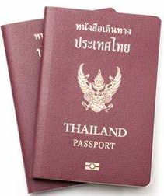
- หนังสือเดินทางเล่มปัจจุบัน (Passport) เล่มจริง และสำเนา 2 ชุด
- มีอายุไม่น้อยกว่า 6 เดือน ก่อนวันหมดอายุ โดยนับจากวันที่เดินทางกลับมาถึงประเทศไทย
- มีจำนวนหน้าคงเหลือ ไม่น้อยกว่า 3 หน้า เพื่อให้ทางสถานทูตประทับหน้าวีซ่า
หมายเหตุ: หากหนังสือเดินทางเล่มเก่าของท่าน เคยได้รับวีซ่าเชงเก้น, สหราชอาณาจักร, อเมริกา และแคนาดา กรุณาถ่ายสำเนาหน้าพาสปอร์ตหนังสือเดินทางเล่มเก่า และสำเนาหน้าวีซ่าที่เคยได้รับ จัดส่งให้กับทางบริษัทฯ

- รูปถ่าย จำนวน 2 ใบ (Photo)
ถ่ายภาพสี ใบหน้ามองตรง ฉากหลังสีขาว (ขนาด 1.5 x 2 นิ้ว หรือ 3.5 x 4.5 เซนติเมตร)
รูปถ่ายมีอายุไม่เกิน 6 เดือน ห้ามตกแต่งรูป, ห้ามสวมแว่นตา, ห้ามใส่เครื่องประดับ, ห้ามใส่คอนแทคเลนส์, ห้ามเห็นฟันโดยเด็ดขาด รูปถ่ายต้องเปิดให้เห็นหน้าผาก และเห็นใบหูชัดเจน โดยต้องเป็นรูปที่ถ่ายจากร้านถ่ายรูปเท่านั้น (ใบหน้าใหญ่ ชัดเจน 70-80 % ของขนาดภาพ)

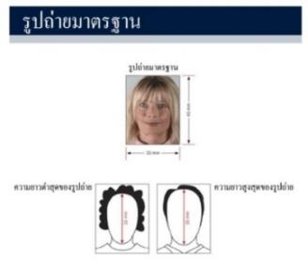
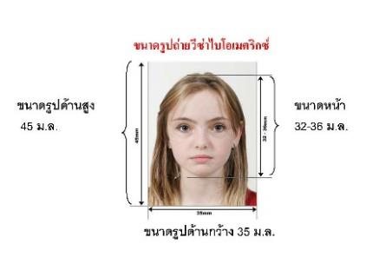
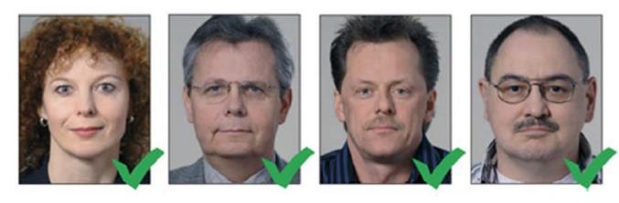

ห้ามขีดเขียน แม็ก หรือใช้คลิปลวดหนีบกระดาษ โดยเด็ดขาด
ซึ่งอาจส่งผลให้รูปถ่ายชำรุด และไม่สามารถใช้งานได้

- เอกสารส่วนตัว (Personal evidence) ถ่ายสำเนาอย่างละ 1 ชุด พร้อมแปลเป็นภาษาอังกฤษ
      - สำเนาทะเบียนบ้าน
      - สำเนาบัตรประจำตัวประชาชน
      - สำเนาบัตรข้าราชการ
      - สำเนาสูติบัตร (กรณีอายุต่ำกว่า 18 ปี)
      - สำเนาทะเบียนสมรส / สำเนาทะเบียนหย่า / สำเนาใบมรณบัตร (กรณีคู่สมรสเสียชีวิต)
      - สำเนาใบเปลี่ยนชื่อ - นามสกุล (จำเป็น หากเคยมีการเปลี่ยนแปลง)

- กรณีผู้เดินทางอายุต่ำกว่า 18 ปี (บิดาและมารดา เดินทางไปด้วย) จำเป็นต้องยื่นเอกสารเพิ่ม พร้อมแปลเป็นภาษาอังกฤษ ดังนี้
- สำเนาทะเบียนบ้าน (ของบิดาและมารดา ที่มีอำนาจปกครองบุตร ตามกฎหมาย)
- สำเนาทะเบียนสมรส/สำเนาทะเบียนหย่า/สำเนาใบมรณบัตร (ของบิดาและมารดา ที่มีอำนาจปกครองบุตร ตามกฎหมาย)

- กรณีผู้เดินทางอายุต่ำกว่า 18 ปี (บิดา/มารดา ไม่ได้เดินทางด้วย) จำเป็นต้องยื่นเอกสารเพิ่ม พร้อมแปลเป็นภาษาอังกฤษ ดังนี้
- สำเนาทะเบียนบ้าน (ของบิดาและมารดา ที่มีอำนาจปกครองบุตร ตามกฎหมาย)
- สำเนาหนังสือเดินทางของบิดาและมารดา
- สำเนาทะเบียนสมรส/สำเนาทะเบียนหย่า/สำเนาใบมรณบัตร (ของบิดาและมารดา ที่มีอำนาจปกครองบุตร ตามกฎหมาย)
- หนังสือให้ความยินยาม / ยินยอมให้บุตรเดินทาง (Letter of Consent)
จากบิดาและมารดา ผู้มีอำนาจปกครองบุตรตามกฎหมาย (ฉบับภาษาไทย และฉบับภาษาอังกฤษ)
    - กรณีที่เดินทางไปกับบิดาเพียงผู้เดียว จะต้องมีหนังสือรับรองยินยอมให้บุตรเดินทางจากมารดา
    - กรณีที่เดินทางกับมารดาเพียงผู้เดียว จะต้องมีหนังสือรับรองยินยอมให้บุตรเดินทางจากบิดา
    - กรณีที่เดินทางกับบุคคลอื่นที่ไม่ใช่บิดา - มารดา จะต้องมีหนังสือรับรองยินยอมให้บุตรเดินทางกับบุคคลที่สาม พร้อมกับยินยอมสนับสนุนค่าใช้จ่ายการเดินทางให้กับบุตรที่เดินทาง
    - หนังสือยินยอมให้บุตรเดินทางสามารถขอได้ที่สำนักงานเขต/อำเภอ ที่ท่านอาศัยอยู่ โดยมีนายอำเภอหรือผู้อำนวยการเขต ลงนามและประทับตรารับรองอย่างถูกต้องตามกฎหมาย จากนั้นนำส่งให้กรมการกงสุล กระทรวงการต่างประเทศ รับรองนิติกรณ์ให้เรียบร้อย ก่อนนำส่งบริษัททัวร์
    - กรณีบิดา-มารดาหย่าร้างกัน จะต้องแนบสำเนาทะเบียนหย่า ที่มีการระบุชื่อผู้มีอำนาจปกครองบุตรอย่างชัดเจน

ในวันนัดหมายแสดงตัวยื่นคำร้องขอวีซ่า บิดาและมารดา ผู้มีอำนาจปกครองบุตรตามกฎหมาย
จำเป็นต้องไปแสดงตัว พร้อมกับบุตร / ธิดา (ผู้เดินทาง) และเซ็นเอกสารต่อหน้าเจ้าที่

- หลักฐานการงาน / หนังสือรับรองการทำงาน (Proof of Work)
4.1 กรณีเป็นพนักงานทั่วไป ทั้งภาครัฐและเอกชน ใช้หนังสือรับรองการทำงาน ฉบับจริง จากหน่วยงานที่ทำงานปัจจุบัน ระบุตำแหน่งงาน, เงินเดือนที่ได้รับ, วัน เดือน ปี ที่เริ่มทำงาน, และช่วงเวลาที่ลางานไปเที่ยว
(ควรครอบคลุมตามโปรแกรมการเดินทาง) โดยไม่ต้องระบุชื่อประเทศ ให้ใช้เป็น Travel, Vacation, Europe
พร้อมประทับตราบริษัท และลงนามผู้มีอำนาจอย่างชัดเจน
(เอกสารมีอายุไม่เกิน 30 วัน ก่อนวันยื่นคำร้องขอวีซ่า และจำเป็นต้องเป็นภาษาอังกฤษ สะกดชื่อ-สกุล ตรงตามหนังสือเดินทาง เท่านั้น)

4.2 กรณีที่เป็นเจ้าของกิจการ
ใช้สำเนาใบทะเบียนการค้า (พค.0403) หรือสำเนาหนังสือรับรองการจดทะเบียนบริษัท (DBD) ที่ระบุชื่อผู้เดินทางอยู่ด้วย (คัดสำเนาเอกสารไม่เกิน 90 วัน ก่อนวันยื่นคำร้องขอวีซ่า พร้อมแปลเป็นภาษาอังกฤษ)

4.3 กรณีที่เป็นนักเรียน/นักศึกษา
ใช้หนังสือรับรองการศึกษา ฉบับจริง จากสถานศึกษาเท่านั้น
สถานทูตไม่รับพิจารณาบัตรนักเรียน, ใบประกาศนียบัตร และใบรับรองผลการเรียน
(เอกสารมีอายุไม่เกิน 30 วัน ก่อนวันยื่นคำร้องขอวีซ่า และจำเป็นต้องเป็นภาษาอังกฤษ สะกดชื่อ-สกุล ตรงตามหนังสือเดินทาง เท่านั้น)

4.4 กรณีที่เป็นแม่บ้าน
ใช้สำเนาทะเบียนสมรส/สำเนาใบมรณบัตร (กรณีคู่สมรสเสียชีวิต), หลักฐานการเงินของตนเองหรือสามี ในกรณีที่ไม่ได้เดินทางร่วมกันกับสามี จำเป็นต้องมีจดหมายรับรองค่าใช้จ่ายจากสามี (Sponsor Letter) ระบุชื่อ-สกุล ของสามีและบุตร ที่มีความสัมพันธ์ร่วมกัน (ผู้สมัคร จำเป็นต้องเขียนจดหมายชี้แจง บรรยายเป็นภาษาอังกฤษเท่านั้น)

4.5 กรณีกิจการที่ไม่ได้จดทะเบียน อาทิเช่น อาชีพอิสระ (Freelance), ธุรกิจขายสินค้าออนไลน์ ฯลฯ
จำเป็นต้องเขียนจดหมายแนะนำตนเองเป็นภาษาอังกฤษ ชี้แจงรายละเอียดการทำงาน แหล่งที่มาของรายได้ พร้อมแนบหลักฐานหรือเอกสารประกอบการพิจารณา เช่น รูปถ่าย, สัญญาเช่า, สัญญาซื้อขาย, ใบเสร็จรับเงิน, โฉนดที่ดิน, หลักฐานอ้างอิงอื่น q (หลักฐานที่แนบประกอบการพิจารณาทั้งหมด จำเป็นต้องแปลเป็นภาษาอังกฤษ)
- ลักฐานการเงิน (Financial evidence)
Bank Certificate & Bank Statement บัญชีออมทรัพย์ / สะสมทรัพย์ (Saving Account)
จำเป็นต้องขอเอกสารจากธนาคาร สะกด ชื่อ-นามสกุล เป็นภาษาอังกฤษ ตรงกับหนังสือเดินทางเล่มปัจจุบันที่ใช้ยื่นวีซ่า
และลงนามเจ้าหน้าที่ธนาคาร พร้อมประทับตราสำคัญ จากธนาคาร เท่านั้น !!!!!
ควรแสดงบัญชีที่ท่านได้รับเงินเดือน และหรือ บัญชีมีการเคลื่อนไหวสม่ำเสมอ
(สถานเอกอัครราชทูต ไม่รับพิจารณาบัญชีที่ยกยอดใหญ่ และบัญชีที่ไม่ค่อยมีการเคลื่อนไหว)
5.1 กรณีออกค่าใช้จ่ายเอง จำเป็นต้องใช้เอกสาร ดังต่อไปนี้
5.1.1 Bank Certificate หนังสือรับรองฐานะการเงินจากธนาคาร ระบุสกุลเงิน EUR
5.1.2 Bank Statement รายการเดินบัญชีย้อนหลัง 3-6 เดือน จากธนาคาร (1 ชุด / ผู้สมัคร 1 ท่าน)
กรุณาเลือกบัญชีที่มีประวัติการเดินบัญชีที่สมบูรณ์ มียอดเงิน เข้า-ออก สม่ำเสมอ และมียอดเงินคงเหลืออยู่ในบัญชีไม่ต่ำกว่า 6 หลัก เพื่อแสดงให้เห็นว่ามีฐานะทางการเงินเพียงพอ ครอบคลุมกับค่าใช้จ่ายได้อย่างไม่เดือดร้อนเมื่อท่านเดินทางกลับสู่ภูมิลำเนา
  - กรณีผู้เดินทางไม่ได้ออกค่าใช้จ่ายเอง มีผู้สนับสนุนค่าใช้จ่าย
**สำหรับผู้ที่มีอายุ 18 ปีขึ้นไป จำเป็นต้องแสดงเอกสารทางการเงินของตนเองด้วย ถึงแม้จะมีผู้สนับสนุนค่าใช้จ่ายให้ก็ตาม**
5.2.1 Bank Guarantee หนังสือรับรองฐานะทางการเงินจากธนาคาร เพื่อสนับสนุนค่าใช้จ่ายให้กับบุคคลอื่น
(ระบุชื่อเจ้าของบัญชีผู้ให้การสนับสนุนและผู้สมัคร เป็นภาษาอังกฤษ ตรงกับหนังสือเดินทางเล่มปัจจุบันที่ใช้เดินทาง)
5.2.2 Bank Statement รายการเดินบัญชีย้อนหลัง 3-6 เดือน ของผู้ให้การสนับสนุน (1 ชุด / ผู้สมัคร 1 ท่าน)
กรุณาเลือกบัญชีที่มีประวัติการเดินบัญชีที่สมบูรณ์ มียอดเงิน เข้า-ออก สม่ำเสมอ และมียอดเงินคงเหลืออยู่ในบัญชีไม่ต่ำกว่า 6 หลัก เพื่อแสดงให้เห็นว่ามีฐานะทางการเงินเพียงพอ ครอบคลุมกับค่าใช้จ่ายได้อย่างไม่เดือดร้อนเมื่อท่านเดินทางกลับสู่ภูมิลำเนา
5.2.3 Sponsor Letter ผู้ให้การสนับสนุน จำเป็นต้องเขียนจดหมายชี้แจงความสัมพันธ์ระหว่างกันเป็นภาษาอังกฤษ พร้อมระบุวัตถุประสงค์ในการสนับสนุน และวันเดินทางที่ไปท่องเที่ยวตามโปรแกรมทัวร์
(โปรดติดต่อบริษัท เพื่อขอดูตัวอย่าง)

หมายเหตุ: สำหรับบางประเทศ อาทิเช่น อิตาลี สาธารณรัฐเช็ก ฯลฯ
ผู้ที่สนับสนุนค่าใช้จ่ายให้ผู้เดินทางได้ จะต้องเป็น บิดา, มารดา, พี่-น้อง ที่มีสายเลือดเดียวกัน หรือสามีภรรยา (จดทะเบียนสมรส) เท่านั้น !!
กรุณาระบุ ชื่อ-สกุล ลงในจดหมายชี้แจงเป็นภาษาอังกฤษ และสะกดชื่อ - นามสกุล ให้ตรงกับหนังสือเดินทางที่ใช้เดินทาง

ขอความร่วมมือผู้สมัคร ห้ามดำเนินการ จัดเตรียมหรือขอเอกสาร
จากธนาคาร และหน่วยงานที่ทำงาน จนกว่าจะทราบกำหนดการนัดหมายยื่นวีซ่า จากบริษัทฯ
เนื่องจากเอกสารบางอย่างมีอายุเพียง 7 - 15 วันทำการ (นับย้อนจากวันที่ท่านแสดงตัวยื่นวีซ่า)
อาจส่งผลให้เอกสารที่ท่านจัดเตรียมไว้นั้น ไม่สามารถใช้ยื่นคำร้องขอวีซ่าได้
- ใบตรวจเอกสาร และ แบบฟอร์มกรอกข้อมูลส่วนตัว สำหรับยื่นคำร้องขอวีซ่าเชงเก้น
เพื่อประโยชน์ในการยื่นวีซ่า กรุณากรอกแบบฟอร์มสำหรับยื่นวีซ่าให้ตรงกับข้อมูลความเป็นจริง เนื่องจากบริษัทฯ ต้องนำส่งข้อมูลให้กับทางสถานทูตพิจารณา เพื่ออนุมัติคำร้องขอวีซ่า และทางบริษัทฯ ไม่สามารถกรอกประวัติ/ข้อมูลส่วนตัวแทนผู้สมัครได้ หากสถานทูตตรวจพบว่าข้อมูลของท่านเป็นเท็จ/ข้อมูลไม่ถูกต้องกับความเป็นจริง ท่านอาจถูกปฏิเสธวีซ่า หรืออาจส่งผลให้ระยะเวลาดำเนินการพิจารณาเอกสารล่าช้ามากยิ่งขึ้น
เมื่อท่านชำระเงินมัดจำค่าทัวร์เรียบร้อย กรุณากรอกข้อมูลในแบบฟอร์มให้เรียบร้อย และจัดส่งให้กับบริษัททันที หากดำเนินการล่าช้า อาจส่งผลต่อกระบวนการพิจารณาวีซ่า และบริษัทขอสงวนสิทธิ์ไม่รับผิดชอบทุกกรณี
การบิดเบือนข้อเท็จจริงประการใดก็ตาม อาจจะถูกระงับมิให้เดินทางเข้าประเทศในกลุ่มเชงเก้นเป็นการถาวร และถึงแม้ว่าท่านจะถูกปฏิเสธวีซ่า สถานทูตไม่คืนค่าธรรมเนียมที่ท่านได้ชำระไปแล้วทุกกรณี
หากถูกปฏิเสธวีซ่า และมีความประสงค์ที่จะยื่นคำร้องขอวีซ่าใหม่ ผู้สมัครต้องชำระค่าธรรมเนียมใหม่ทุกครั้ง
บางกรณี สถานทูตอาจมีการโทรหาหรือสุ่มเรียกสัมภาษณ์ผู้สมัครบางท่าน ทางบริษัทขอความร่วมมือในการเชิญท่านไปสัมภาษณ์ตามที่สถานทูตนัดหมาย (โปรดแต่งกายสุภาพ) ทั้งนี้บริษัทจะส่งเจ้าหน้าที่เพื่อไปอำนวยความสะดวกแก่ท่าน ตลอดทั้งช่วยประสานงานกับทางการสถานทูต และหากสถานทูตมีความประสงค์ขอเอกสารเพิ่มเติมจากทางบริษัท ขอความร่วมมือให้ท่านจัดส่งเอกสารดังกล่าวให้กับทางบริษัท เพื่อนำส่งสถานทูตเช่นกัน
บางกรณี ในช่วงเวลาการพิจารณาคำร้องขอวีซ่า 15 วันทำการ สถานกงสุล/สถานทูต จะโทรศัพท์สอบถามข้อมูล หรือขอเอกสารเพิ่มเติมจากผู้สมัครวีซ่าโดยตรง กรุณารับเบอร์โทรศัพท์ที่ท่านอาจจะไม่รู้จัก เพราะหากขาดการติดต่อ อาจส่งผลให้สถานทูตเพิกถอนการพิจารณาวีซ่าของท่าน และอาจถูกปฎิเสธคำร้องขอวีซ่า
ในช่วง หลังจากที่ท่านยื่นคำร้องขอวีซ่าแล้วนั้น ทางบริษัทขอความร่วมมือในการเชิญท่านไปสัมภาษณ์ตามที่สถานทูตนัดหมาย (โปรดแต่งกายสุภาพ) ทั้งนี้บริษัทจะส่งเจ้าหน้าที่เพื่อไปอำนวยความสะดวกแก่ท่าน ตลอดทั้งช่วยประสานงานกับทางการสถานทูต และหากสถานทูตมีความประสงค์ขอเอกสารเพิ่มเติมจากทางบริษัท ขอความร่วมมือให้ท่านจัดส่งเอกสารดังกล่าวให้กับทางบริษัท เพื่อนำส่งสถานทูตเช่นกัน

กรณียกเลิกการเดินทาง ภายหลังจากได้รับวีซ่าแล้ว ทางบริษัทฯ ขอสงวนสิทธิ์นำเรียนสถานทูตเพื่อพิจารณาต่อวีซ่าของท่าน เนื่องจากการขอวีซ่าในแต่ละประเทศจะถูกบันทึกไว้เป็นสถิติในนามของบริษัทฯ

เอกสารทุกฉบับที่ใช้ประกอบการยื่นคำร้องขอวีซ่า ต้องแปลเป็นภาษาอังกฤษเท่านั้น !!
พร้อมแนบคู่กับสำเนาฉบับภาษาไทย (โดยไม่จำเป็นต้องเซ็นรับรองสำเนาถูกต้อง)
เพื่อความสะดวกในการยื่นวีซ่า กรุณาจัดเตรียมเอกสารให้สมบูรณ์
Checklist for Visa Application
(เช็คลิสต์สำหรับตรวจเอกสาร)
กรุณาระบุ ชื่อ รหัส รายการทัวร์ และวันที่เดินทาง
พร้อมกรอกข้อมูล ก่อนนำเอกสารส่งบริษัทฯ

โปรแกรมทัวร์ : วันที่เดินทาง :
ชื่อ-สกุล ผู้สมัครวีซ่า (ENG) : บริษัทที่จองทัวร์ :
เอกสารประกอบการขอสมัครวีซ่า  สำหรับนำส่งบริษัททัวร์ | ฉบับจริง  (ชุด) | สำเนา  (ชุด) | หมายเหตุ  อื่นๆ
Passport (หนังสือเดินทาง เล่มปัจจุบัน)
Passport (หนังสือเดินทาง เล่มเก่า) ถ้ามี โปรดระบุจำนวน ....... เล่ม
Photo (รูปถ่าย)
Certificate of Employment (หนังสือรับรองสถานะการทำงาน)
Certificate of Study (หนังสือรับรองสถานะการศึกษา)
Bank Certificate (หนังสือรับรองฐานะทางการเงิน จากธนาคาร)
Bank Statement (รายการเดินบัญชีย้อนหลัง 6 เดือน จากธนาคาร)
Visa Application (ใบสมัครวีซ่า เซ็นชื่อเหมือนหนังสือเดินทาง)
เอกสารส่วนตัว
- สำเนา ใบสูติบัตร (กรณีเด็กอายุต่ำกว่า 18 ปี)
- สำเนา ทะเบียนบ้าน
- สำเนา ทะเบียนสมรส
- สำเนา ทะเบียนหย่า
- สำเนา ใบเปลี่ยนชื่อตัว
- สำเนา ใบเปลี่ยนนามสกุล
- สำเนา บัตรประจำตัวประชาชน
- สำเนา บัตรข้าราชการ

Date วัน/เดือน/ปี ที่จัดส่ง: Application’s Signature เซ็นชื่อเหมือนหนังสือเดินทาง:
หมายเหตุ: โปรดตรวจสอบความถูกต้อง ก่อนลงนาม และนำเอกสารส่งให้กับบริษัททัวร์ ตามลำดับ
ทั้งนี้ บริษัทขอสงวนสิทธิ์ในการตรวจรับเอกสาร โดยอ้างอิงจากใบ Checklist ที่ผู้สมัครจัดส่งมาเท่านั้น
แบบฟอร์มกรอกข้อมูลส่วนตัว ยื่นคำร้องขอสมัครวีซ่าเชงเก้น

โปรดกรอกรายละเอียดให้ครบถ้วน เพื่อประโยชน์ในการยื่นวีซ่าของท่าน (กรอกข้อมูลเป็นภาษาอังกฤษ)

ชื่อ/รหัส รายการทัวร์ และวันที่เดินทางท่องเที่ยว โปรดระบุ ……………………………………………………
1. ชื่อ - นามสกุล ปัจจุบัน ตรงกับหนังสือเดินทาง (ภาษาอังกฤษ) ............................................................................
2. ชื่อ - สกุลเดิม ตอนเกิด (ภาษาอังกฤษ) .....................................................................................................
3. เพศ ชาย หญิง
4. ที่อยู่ตามสำเนาทะเบียนบ้าน (ภาษาอังกฤษ)
.............................................................................................................................................................
................................................. รหัสไปรษณีย์ .................... อีเมล ..............................................
5. ที่อยู่ปัจจุบัน กรณีไม่ตรงกับสำเนาทะเบียนบ้าน (ภาษาอังกฤษ)
.............................................................................................................................................................
................................................. รหัสไปรษณีย์ .................... อีเมลแอดเดรส ..............................................
6. โทรศัพท์มือถือ (โปรดระบุ) .............................................. โทรศัพท์บ้าน (ถ้ามี) ..........................................
7. อาชีพปัจจุบัน ....................................................
ตำแหน่งงาน (ตรงกับที่ระบุในหนังสือรับรองการงาน) ......................................................................
8. ชื่อสถานที่ทำงาน ธุรกิจ ร้านค้า โรงเรียน หรือมหาวิทยาลัย (โปรดระบุอย่างชัดเจน)
..............................................................................................................................................................
ที่อยู่ที่ทำงาน / สถานศึกษา ...........................................................................................................................................
รหัสไปรษณีย์ ............. โทรศัพท์ที่ทำงาน/สถานศึกษา ................................... อีเมล ..........................
9. รายได้ต่อเดือน ........................................................... บาท
10. สถานภาพ ⃣ โสด ⃣ สมรส (ตามกฎหมาย) ⃣ อยู่กินฉันสามี (ไม่ได้จดทะเบียน)
⃣ หย่าร้าง ⃣ หม้าย
11. ชื่อ-สกุลคู่สมรส (ถ้ามี) ............................................. วัน/เดือน/ปี เกิด................ สถานที่เกิด .....................
12. ชื่อ-สกุลของบิดา ..................................................... วัน/เดือน/ปี เกิด................. สถานที่เกิด ......................
13. ชื่อ-สกุลของมารดา .................................................. วัน/เดือน/ปี เกิด................ สถานที่เกิด ......................
14. ท่านมี หนังสือเดินทาง เล่มเก่าหรือไม่ (ถ้ามี) โปรดระบุ
14.1 เลขหนังสือเดินทาง .................... วันที่ออก ................... วันที่หมดอายุ ................. ยังคงอยู่/สูญหาย ...............
14.2 เลขหนังสือเดินทาง .................... วันที่ออก ................... วันที่หมดอายุ ................. ยังคงอยู่/สูญหาย ...............
15. บุคคลที่เดินทางไปท่องเที่ยวด้วยในทริป และความสัมพันธ์ โปรดระบุ
15.1 ชื่อ-สกุล ................................................... เลขหนังสือเดินทาง ........................ ความสัมพันธ์ .................
15.2 ชื่อ-สกุล ................................................... เลขหนังสือเดินทาง ........................ ความสัมพันธ์ .................
16. ท่านเคยถูกปฏิเสธวีซ่า หรือไม่ (JAPAN / AMERICA / CANADA / SCHENGEN / AUSTRALIA และอื่นๆ) โปรดระบุ
16.1 วีซ่าของประเทศที่เคยถูกปฏิเสธ .......................... วัน/เดือนปี ที่ถูกปฏิเสธ ...........................
เหตุผลที่ถูกปฏิเสธ ......................................
17. ท่านเคยถูกปฏิเสธวีซ่า หรือไม่อนุญาตให้เดินทางเข้าประเทศใดบ้าง โปรดระบุ
17.1 ประเทศที่ถูกปฏิเสธ / ไม่อนุญาตให้เดินทางเข้า ....................... วัน/เดือนปี ที่ถูกปฏิเสธ ......................
เหตุผลที่ถูกปฏิเสธ ......................................
18. ท่านเคยได้รับวีซ่า Schengen ในระยะเวลา 3 ปีที่ผ่านมา หรือไม่ (โปรดระบุรหัสประเทศและเลขวีซ่า)
ไม่เคย
เคย ใช้ได้ตั้งแต่วันที่ ..............................................ถึงวันที่ ..................................................
19. ท่านเคยพิมพ์ลายนิ้วมือเพื่อการขอวีซ่า Schengen ก่อนหน้านี้
ไม่เคย เคย (กรุณาระบุวัน/เดือน/ปี ที่ดำเนินการ หากทราบ)………………………………………
20. ความรับผิดชอบค่าใช้จ่ายในการดำรงชีพระหว่างการเดินทางและพำนักของผู้สมัคร
ตัวผู้ขอวีซ่าเอง มีผู้อื่นออกค่าใช้จ่ายให้ (บิดา-มารดา/ญาติ/บริษัท/องค์กร)
เงินสด กรุณาระบุชื่อ .............................................................
บัตรเครดิต ความสัมพันธ์ ............................................................
เช็คเดินทาง

หมายเหตุ: หากจัดส่งเอกสารให้บริษัทล่าช้า อาจส่งผลต่อกระบวนการพิจารณาวีซ่าจากทางสถานทูต
กรณีวีซ่าของท่านไม่ได้รับการอนุมัติทันตามกำหนดวันเดินทาง บริษัทขอสงวนสิทธิ์ไม่รับผิดชอบทุกกรณี

เมื่อท่านได้จองทำการจองโปรแกรมทัวร์ และชำระเงินมัดจำค่าทัวร์เรียบร้อยแล้ว
- กรุณาจัดส่งสำเนาหน้าหนังสือเดินทาง และแบบฟอร์มใบกรอกข้อมูลสำหรับยื่นวีซ่า พร้อมจัดส่งให้กับบริษัททันที !! หากดำเนินการล่าช้า อาจส่งผลต่อกระบวนการพิจารณาวีซ่า บริษัทขอสงวนสิทธิ์ ไม่รับผิดชอบทุกกรณี
- กรุณากรอกแบบฟอร์มให้ครบถ้วน ถูกต้อง และชัดเจน โดยข้อมูลที่ท่านกรอกต้องตรงกับเอกสารที่จะใช้ยื่นสถานทูต เนื่องจากข้อมูลทั้งหมด บริษัทต้องดำเนินการนำส่งสถานทูตผ่านระบบออนไลน์ หากนำส่งข้อมูลที่ไม่สอดคล้องกับความเป็นจริง อาจส่งผลต่อผลการพิจารณาวีซ่า
- หากหน่วยงานยังไม่สามารถออกหนังสือรับรองการทำงานฉบับจริงได้ กรุณากรอกข้อมูลการทำงานของท่านให้ชัดเจน (ระบุเป็นภาษาอังกฤษ) ได้แก่ ชื่อบริษัท, ตำแหน่งงาน, ลักษณะงาน, เงินเดือนที่ได้รับ และวันเดือนปีที่เริ่มงาน
เมื่อท่านได้รับยืนยันการเดินทาง/ใบนัดหมายสำหรับยื่นวีซ่า จากเจ้าหน้าที่ของบริษัท
- กรุณาจัดส่งหนังสือเดินทาง (Passport) และเอกสารฉบับจริงสำหรับยื่นวีซ่าให้กับบริษัท ตามกำหนดการที่บริษัทกำหนด
- ท่านจำเป็นต้องนำส่งสำเนาหนังสือเดินทางเล่มเก่า เพื่อให้สถานทูตดูประวัติการเดินทางในช่วงที่ผ่านมา

หมายเหตุ: การอนุมัติวีซ่าเป็นดุลยพินิจของทางสถานทูต บริษัทไม่มีส่วนเกี่ยวข้องใด ๆ ทั้งสิ้น บริษัทเป็นเพียงตัวกลางที่คอยให้บริการ ประสานงาน และอำนวยความสะดวกให้แก่ผู้สมัครเท่านั้น

